**Министерство образования и науки**

**Российской Федерации**

Старооскольский технологический институт

им. А.А. УГАРОВА

(филиал) федерального государственного автономного образовательного учреждения

высшего профессионального образования

«Национальный исследовательский технологический университет «МИСиС»

**ОСКОЛЬСКИЙ ПОЛИТЕХНИЧЕСКИЙ КОЛЛЕДЖ**

**Г.А. Старых**

**ОБЩИЕ ПРОБЛЕМЫ ЭКОЛОГИИ**

**Учебное пособие по выполнению практических и лабораторных работ**

**для студентов очной формы обучения специальностей**

22.02.01 «Металлургия черных металлов»

22.02.05 «Обработка металлов давлением»

15.02.08 «Технология машиностроения»

**Одобрено научно-методическим советом ОПК**

**в качестве учебного пособия**

**Старый Оскол 2015**

**ББК  
УДК**

**Рецензент:**

преподаватель ОПК СТИ НИТУ «МИСиС»*Плохих Е.В.*

**Старых Г.А.**

**Общие проблемы экологии:** учебное пособие. – Старый Оскол: СТИ НИТУ «МИСиС», 2015. – с.

Учебное пособие составлено в соответствии с ФГОС по специальностям 22.02.01 «Металлургия черных металлов», 22.02.05 «Обработка металлов давлением», 15.02.08 «Технология машиностроения». В учебном пособии представлены вопросы современного состояния окружающей среды, глобальных проблем экологии, принципов рационального природопользования, вопросы правового регулирования,а также основные формулы и расчёты определения критериев качества окружающей среды и указания по проведению лабораторных работ по определению загрязнения почвы, воды, воздуха вредными веществами.

Учебное издание предназначено для студентов системы СПО.

ССтарых Г.А., 2015

с СТИ НИТУ «МИСиС»

**Содержание**

Введение

1. Правила выполнения практических заданий и лабораторных работ
2. Практические занятия:
   1. Практическое занятие № 1Глобальные экологические проблемы
   2. Практическое занятие № 2 Взаимодействие человека и природы
   3. Практическое занятие № 3Природные ресурсы и рациональное природопользование
   4. Практическое занятие № 4 Расчет максимальной концентрации вредного вещества в приземном слое от источника горячих выбросов
   5. Практическое занятие № 5 Расчет предельно допустимого выброса сажи
   6. Практическое занятие № 6 Расчет основных размеров нефтеловушки и эффективности ее работы
   7. Практическое занятие № 7 Расчет величины экономическогоущерба от загрязнения атмосферы
   8. Практическое занятие № 8 Расчёт показателей качества очистки сточных вод
   9. Практическое занятие № 9 Составление договора.
3. Лабораторные работы:
   1. Лабораторное занятие № 1 Определение загрязненности почвы
   2. Лабораторная работа № 2 Определение загрязненности воздуха
   3. Лабораторная работа №3 Определение загрязненности воды
4. Учебное пособие по проведению самостоятельной работы
5. Список используемых источников

**Введение**

Назначение учебного пособия – оказать помощь студентам в подготовке и выполнении практических работ, а так же помочь преподавателю в организации и проведении практических занятий.

Учебное пособие содержит правила выполнения практических заданий, цели, пояснения, содержание задания, инструкции по выполнению заданий, содержание отчетов, контрольные вопросы и перечень литературы.

После проведения практических занятий по дисциплине «Экологические основы природопользования» студент должен

*иметь представление:*

- о взаимосвязи организмов и среды обитания;

- об условиях устойчивого состояния экосистемы и причины возникновения экологического кризиса;

- о природных ресурсах России и мониторинге окружающей среды;

- об экологических принципах рационального природопользования;

*знать:*

- правовые основы экологической безопасности.

- антропогенное и природное загрязнение атмосферы, литосферы и гидросферы

- способы защиты атмосферы, литосферы и гидросферы;

- критерии качества окружающей среды;

- законы об охране окружающей среды;

*уметь:*

- принимать решения по актуальным экологическим проблемам;

- составлять прогнозы по загрязнению окружающей среды;

- составлять договоры на комплексное природопользование;

1. **Правила выполнения практических занятий**

Для более эффективного выполнения практических заданий студенты должны строго выполнять весь объем домашней подготовки, указанный в задании по каждому практическому занятию.

Перед выполнением практического задания студент обязан предоставить приготовленные материалы и ответить на вопросы преподавателя, тем самым показать свою готовность к выполнению работ.

После выполнения каждого задания студент должен представить отчет о проделанной работе с обсуждением полученных результатов. Небрежное оформление отчета снижает оценку за выполненную работу.

В ходе выполнения заданий необходимо соблюдать правила по технике безопасности.

Оценка за проделанную работу складывается из результатов наблюдения за выполнением практической части работы, проверки отчета, беседы в ходе работы или после нее.

Практическое задание должно быть выполнено и защищено в сроки, определяемые календарным планом преподавателя. Студенты, не получившие зачет по практическому занятию, к экзамену не допускаются.

1. **Практические занятия**

**ПРАКТИЧЕСКОЕ ЗАНЯТИЕ № 1**

**«Глобальные экологические проблемы»**

**Примерные темы докладов для семинара:**

1. [Проблема «Север-Юг»](http://ru.wikipedia.org/wiki/%D0%9E%D0%BF%D0%BF%D0%BE%D0%B7%D0%B8%D1%86%D0%B8%D1%8F_%D1%81%D0%B5%D0%B2%D0%B5%D1%80%D0%B0_%D0%B8_%D1%8E%D0%B3%D0%B0) - разрыв в развитии между богатыми и бедными странами, нищета, голод и неграмотность;
2. Предотвращение [термоядерной войны](http://ru.wikipedia.org/wiki/%D0%A2%D0%B5%D1%80%D0%BC%D0%BE%D1%8F%D0%B4%D0%B5%D1%80%D0%BD%D0%B0%D1%8F_%D0%B2%D0%BE%D0%B9%D0%BD%D0%B0) и обеспечение мира для всех народов, недопущение мировым сообществом несанкционированного распространения ядерных технологий, радиоактивного загрязнения окружающей среды;
3. Предотвращение катастрофического загрязнения окружающей среды и снижения биоразнообразия;
4. Обеспечение человечества [ресурсами](http://ru.wikipedia.org/wiki/%D0%9F%D1%80%D0%B8%D1%80%D0%BE%D0%B4%D0%BD%D1%8B%D0%B5_%D1%80%D0%B5%D1%81%D1%83%D1%80%D1%81%D1%8B);
5. [Глобальное потепление](http://ru.wikipedia.org/wiki/%D0%93%D0%BB%D0%BE%D0%B1%D0%B0%D0%BB%D1%8C%D0%BD%D0%BE%D0%B5_%D0%BF%D0%BE%D1%82%D0%B5%D0%BF%D0%BB%D0%B5%D0%BD%D0%B8%D0%B5);
6. [Озоновые дыры](http://ru.wikipedia.org/wiki/%D0%9E%D0%B7%D0%BE%D0%BD%D0%BE%D0%B2%D1%8B%D0%B5_%D0%B4%D1%8B%D1%80%D1%8B);
7. Кислотные дожди;
8. Проблемасердечно-сосудистых, онкологических заболеваний и СПИДа;
9. Демографическое развитие ([демографический взрыв](http://ru.wikipedia.org/wiki/%D0%94%D0%B5%D0%BC%D0%BE%D0%B3%D1%80%D0%B0%D1%84%D0%B8%D1%87%D0%B5%D1%81%D0%BA%D0%B8%D0%B9_%D0%B2%D0%B7%D1%80%D1%8B%D0%B2) в развивающихся странах и [демографический кризис](http://ru.wikipedia.org/wiki/%D0%94%D0%B5%D0%BC%D0%BE%D0%B3%D1%80%D0%B0%D1%84%D0%B8%D1%87%D0%B5%D1%81%D0%BA%D0%B8%D0%B9_%D0%BA%D1%80%D0%B8%D0%B7%D0%B8%D1%81) в развитых).
10. [Терроризм](http://ru.wikipedia.org/wiki/%D0%A2%D0%B5%D1%80%D1%80%D0%BE%D1%80%D0%B8%D0%B7%D0%BC).

Экология(дом, наука) – это наука об условиях существования живых организмов, их взаимодействиях между собой и окружающей средой.

Предметом исследования экологии являются экосистема.

Экосистема – это безразмерная устойчивая система живых и неживых организмов, в которой совершается внешний и внутренний круговорот веществ и энергии.

Самой крупной экосистемой является биосфера, которая является активной оболочкой Земли.

Глобальные экологические проблемы:

1. Парниковый эффект: за последние 100 лет t° С на поверхности Земли возросла примерно на 1°С. Причина – увеличение содержания атмосфере С02, который поглощает инфракрасное излучение. Прогноз – повышение на 5-6 °С.
2. Ускорился подъем уровня мирового океана. За последние 100 лет на 10-12 см.
3. Интенсивное загрязнение мирового океана нефтепродуктами, промышленными и коммунальными стоками. Приводит к гибели одноклеточных зеленых водорослей, которые вырабатывают 2/3 кислорода планеты.
4. Озоновые дыры. На высоте 25 км, толщина 2-З мм. Озоновый слой разрушается под действием хлор-фтор содержащих газов. Приводят к увеличению заболеваний и изменению климата.
5. Кислотные дожди. Причина – выбросы в атмосферу оксидов серы, азота, в результате их соединения с водой осадки становятся кислыми. Губительно влияют на растения, животных, у человека вызывают различные заболевания.
6. Процесс опустынивания.
7. Дефицит пресной воды.
8. Радиоактивное загрязнение регионов планеты.
9. Накопление на поверхности суши бытового мусора и промышленных отходов.

**ПРАКТИЧЕСКОЕ ЗАНЯТИЕ № 2**

**ВЗАИМОДЕЙСТВИЕ ЧЕЛОВЕКА И ПРИРОДЫ**

Загрязнение окружающей среды – это процесс внесения в нее нехарактерных компонентов.

Различают природные загрязнения и антропогенные (80%).

Критерии качества для оценки загрязнения окружающей среды:

1. ПДК – предельно допустимые концентрации. Концентрация веществ, не влияющих на организм. В воде мг/л, в воздухе мг/кг3, в почве мг/кг.
2. Индекс загрязнения – безразмерный показатель, отражающий качество и количество вещества-загрязнителя в окружающей среде.
3. Фоновая концентрация – суммарное содержание вещества в объеме окружающей среды.
4. Токсичная концентрация – вредные вещества, способные вызвать гибель организма.
5. ПДЭН – предельно допустимая экологическая нагрузка (гр/сутки).
6. ПДС – предельно допустимый сброс (для воды).
7. ПДВ – предельно допустимый выброс (для воздуха).

Экологический мониторинг – система наблюдений, оценки и прогноза изменения состояния окружающей среды под влиянием антропогенных факторов.

*Задача 1*

В 1990 г. концентрация СО2 в атмосфере составляла 340 мг/кг. Известно, что концентрация СО2 в атмосфере ежегодно увеличивается на 0,5%. Постройте зависимость концентрации СО2 в атмосфере от времени. По ней составьте следующие прогнозы:

— на сколько увеличится концентрация СО2 в атмосфере к 2050 г.;

— в каком году концентрация СО2 увеличится в два раза, т. е. можно ожидать потепления климата на 3—5°С.

**Решение:**

1. Чтобы построить зависимость концентрации СО2 в атмосфере от времени, сначала составьте таблицу:

|  |  |  |  |  |  |
| --- | --- | --- | --- | --- | --- |
| Концентрация (С) СО2 | 340 | С1 | С2 |  | Сп |
| Годы | 1990 | 1991 | 1992 |  | 2050 |

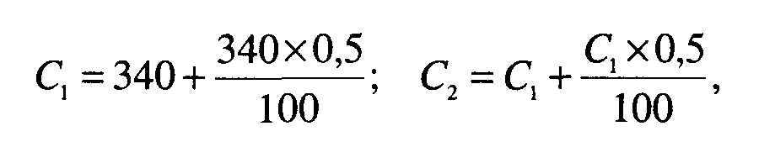

где, С1, Сп — концентрация углекислого газа в зависимости от года.

По данным таблицы постройте график.

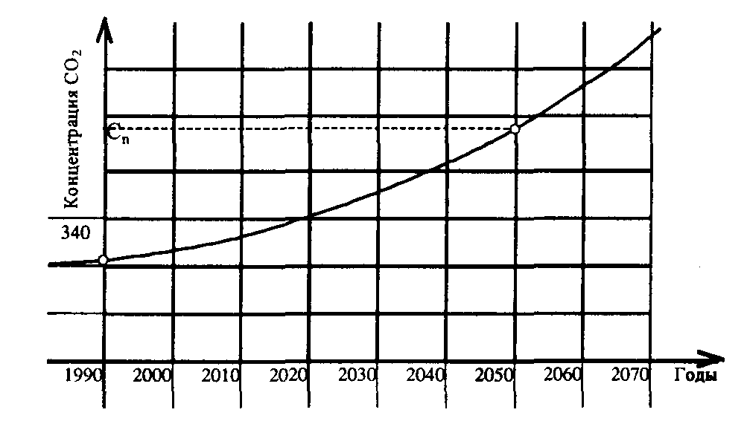

Определив по графику разность Сп - 340, можно определить, на сколько увеличится концентрация углекислого газа в 2050 г.

2. По этому графику определите год, в котором концентрация СО2 в атмосфере увеличится в 2 раза.

*Задача 2*

В марте 1973 г. при аварии супертанкера "Амоко-Калис" у берегов Франции было выброшено в море 230 тыс. т нефти. Рассчитайте объем воды, в котором погибла рыба, если гибель рыбы происходит при концентрации нефти 15 мг/л.

**Решение:**

Определите объем воды:

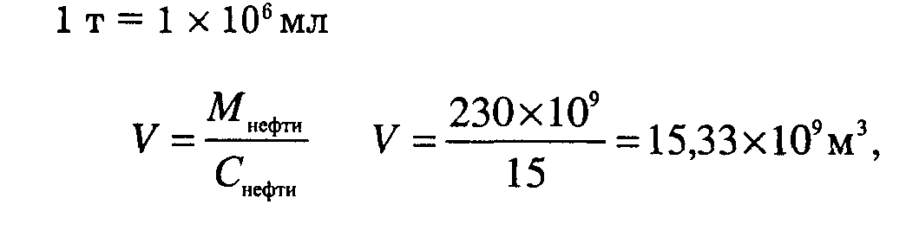

где Мнефти — масса нефти;

Снефти — концентрация нефти, при которой гибнет рыба.

(Ответ: 1,5 х 1010 м3)

*Задача 3*

В 1976 г. в результате взрыва танкера "Уирколо" у берегов Испании было выброшено в море 100 тыс. т нефти. Какая площадь воды (S) была при этом покрыта нефтяной пленкой, если толщина пленки (L) примерно 3 мм, а плотность нефти *(р)* 800 кг/м3?

**Решение:**

1. Определить объем нефти:

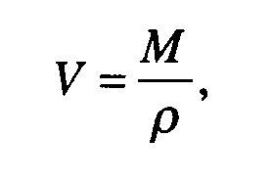

где М — масса нефти; р — плотность нефти.

(Ответ: 41,7 х 106 м2)

2. Определить площадь воды, которая была покрыта нефтяной пленкой:

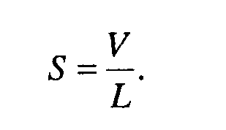

*Упражнение 1*

Выберите одно из готовых предложений для решения каждой из обозначенных актуальных экологических проблем и запишите в таблицу. Какие решения выбраны по каждой проблеме? В каких случаях может быть несколько решений?

|  |  |  |
| --- | --- | --- |
| № п/п | Экологические проблемы | Предложения по решению |
| 1 | Загрязнение автомобилями атмосферного воздуха |  |
| 2 | Загрязнение воды стоками от животноводческих ферм |  |
| 3 | Загрязнение атмосферного воздуха выбросами промышленных предприятий |  |
| 4 | Загрязнение ландшафта строительным мусором, сбрасываемым самосвалами |  |
| 5 | Загрязнение воды сбросами промышленных предприятий |  |
| 6 | Замусоривание дворов и улиц |  |
| 7 | Шумовое загрязнение от самолетов |  |

Предлагаемые готовые решения актуальных экологических проблем:

А. Принятие закона.

Б. Введение местного налога.

В. Личная ответственность нарушителя и взимание штрафов.

Г. Административное постановление и реальная помощь властей.

Д. Ужесточение законов.

Е. Экологическое образование и воспитание.

Ж. Нет проблем, нечего обсуждать.

*Упражнение 2*

Газообразные выбросы металлургического комбината содержат пыль и сернистый газ. Какие можно предложить методы очистки выбросов? Почему?

*Упражнение 3*

Сточные воды предприятия по мойке машин содержат моющие средства и нефтепродукты. Какие можно применить методы очистки? Почему?

*Упражнение 4*

Газообразные выбросы завода по производству минеральных удобрений содержат золу и окислы азота. Какие методы очистки можно предложить? Почему?

*Упражнение 5*

Газообразные выбросы завода по производству пива содержат сероводород. Какие методы очистки можно предложить? Почему?

*Упражнение 6*

Сточные воды пищевого комбината содержат жирные соединения. Какие методы очистки можно предложить? Почему?

*Упражнение 7*

Сточные воды завода по производству синтетического волокна содержат ацетон. Какие методы очистки можно предложить? Почему?

*Упражнение 8*

1. Какие можно предложить методы вторичного использования шлаков металлургических производств?

2. Какие можно предложить методы вторичного использования отработанных автомобильных масел?

3. Какие можно предложить методы вторичного использования пластмасс?

4. Какие можно предложить методы вторичного использования отходов лесоперерабатывающей промышленности?

*Упражнение 1*

Пользуясь дополнительной литературой, составьте таблицу.

|  |  |
| --- | --- |
| Лекарственные растения | Применение |
|  |  |
|  |  |
|  |  |
|  |  |

Имеет ли значение место сбора лекарственных растений:

а) в черте города;

б) вдоль автомобильной дороги;

в) в поле;

г) в лесу.

*Упражнение 2*

Заполните таблицу.

|  |  |  |  |  |
| --- | --- | --- | --- | --- |
| Природные ресурсы | Направления рационального природопользования | | | |
|  | методы восстановления природного ресурса | комплексное использование природного ресурса | вторичное использование природного ресурса | природоохранные мероприятия |
| Водные ресурсы |  |  |  |  |
| Земельные ресурсы |  |  |  |  |
| Полезные ископаемые |  |  |  |  |
| Растительный мир |  |  |  |  |
| Животный мир |  |  |  |  |

*Упражнение 3*

Рассмотрите рисунок. Назовите и опишите процесс, изображенный на рисунке. В каких климатических районах и при воздействии каких факторов происходит развитие данного явления?

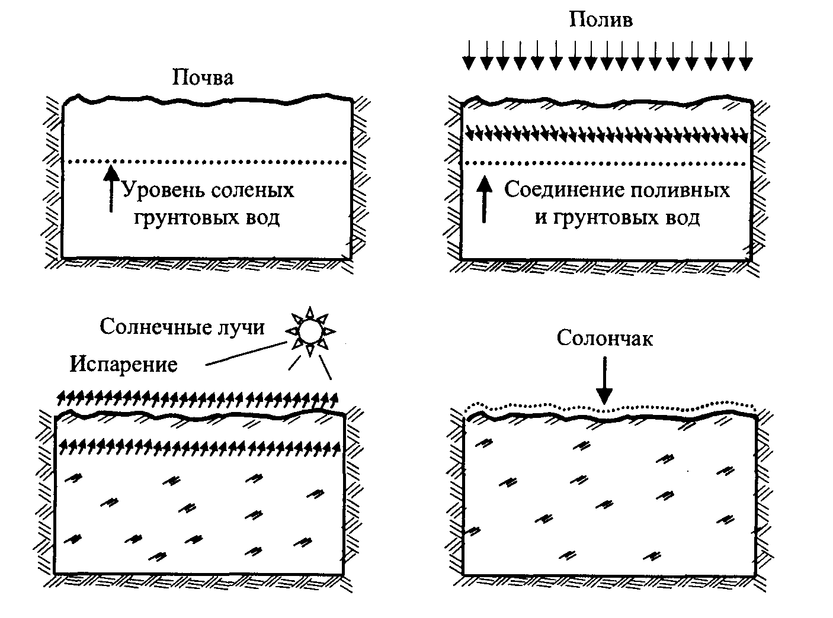

*Упражнение* 4

Запишите в таблицу примеры рационального и нерацио­нального природопользования.

|  |  |
| --- | --- |
| Рациональное природопользование | Нерациональное природопользование |
|  |  |
|  |  |
|  |  |
|  |  |
|  |  |

*Упражнение 5*

Письменно обоснуйте, в чем причины быстрой потери ценности и жизнестойкости лесов в промышленных регионах? Приведите примеры.

*Упражнение 6*

При рациональном лесопользовании в промышленных целях используются спелые леса, имеющие возраст 80—100 лет. Что следует предпринимать относительно перестойных деревьев (старше 100 лет) при рациональном ведении лесного хозяйства? Дайте письменный развернутый ответ, приведите пример.

*Упражнение 7*

Докажите нерациональность сплошных рубок в разновозрастных и разнопородных лесах. Для каких лесов такие рубки рациональны? Дайте письменный развернутый ответ, приведите примеры.

**Контрольные вопросы**

1. Глобальные проблемы экологии
2. Состояние морей России
3. Состояние рек России
4. Состояние суши России
5. Экологический кризис, его характеристики
6. Причины экологического кризиса в России
7. Природные ресурсы, их классификация
8. Аспекты рационального природопользования
9. Понятие экологического мониторинга, задачи, объекты
10. Классификация экологического мониторинга

**ПРАКТИЧЕСКОЕ ЗАНЯТИЕ № 3**

**ПРИРОДНЫЕ РЕСУРСЫ И РАЦИОНАЛЬНОЕ ПРИРОДОПОЛЬЗОВАНИЕ**

Природопользование – это непосредственное и косвенное воздействие человека на окружающую среду в результате всей его деятельности.

Рациональное природопользование – это планомерное, научно обоснованное преобразование окружающей среды (изучение природных ресурсов, их бережная экплуатация, охрана и воспроизводство).

Природные ресурсы – это тела и силы природы, которые используются человеком для поддержания своего существования.

К природным ресурсам относятся: солнечный свет, вода, воздух, почва, растительный и животный мир, полезные ископаемые.

*Задача 1*

Будет ли превышен уровень ПДК ртути в комнате, если в ней разбит термометр? Площадь комнаты 17 м2, высота потолков 3,2 м, масса разлившейся ртути 1 г (ПДК ртути — 0,0003 мг/м3). (Ответ:ПДК ртути будет превышен, так как концентрация ртути составляет 18,38 мг/м3)

**Решение:**

1) определите объем комнаты:

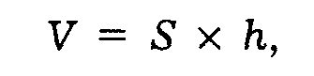

где S — площадь, м2; h *—* высота, м;

2) определите концентрацию ртути в комнате:

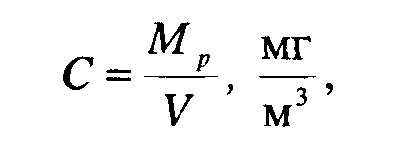

где *М —* масса ртути, V = 17 * 3,2 = 54,4 м3,

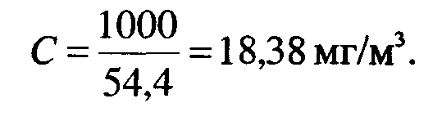

*Задача 2*

При сгорании 1 л этилированного бензина в атмосферу выбрасывается 1 г свинца (q). Какой объем воздуха будет загрязнен, если автомобиль проехал 200 км? Расход бензина составляет 0,1 л на 1 км, ПДК свинца — 0,0007 мг/м3.

(Ответ: 22,85 * 106 м3)

**Решение:**

1) определите массу бензина, которая будет израсходована, когда автомобиль проедет 200 км:



где *т —* масса бензина, л;

*L —* длина пути, км;

*р —* расход бензина, л/км;

3) определите, сколько свинца выбрасывается в атмосферу при сгорании бензина:

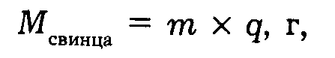

где q *—* выброс свинца в атмосферу при сгорании 1 л бензина.

3) определить, сколько м3 воздуха будет загрязнено:

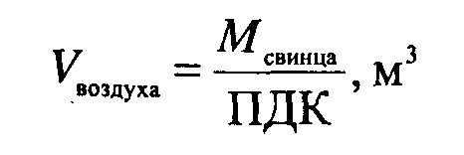

*Задача 3*

При санобработке кухни площадью 10 м2, высота потолков 3,2 м, использовали один аэрозольный баллончик хлорофоса массой 200 г. Можно ли находиться в этом помещении без вреда для здоровья, если ПДК хлорофоса 0,04 мг/м3?

**Решение:**

1) определите объем комнаты

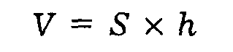

2) определите концентрацию хлорофоса в комнате:

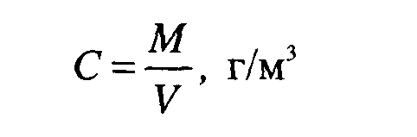

(Ответ: Нельзя, так как концентрация

хлорофоса составляет 6,25 г/м3)

*Задача 4*

Пораженное колорадским жуком картофельное поле площадью 1000 м2 было обработано 2 кггептахлора. Постройте зависимость концентрации пестицида от времени полураспада и по ней определите, через сколько лет можно сажать растения на этом участке земли, если период полураспада гептахлора составляет 9 лет, а ПДК гептахлора — 5 мг/м2.

**Решение:**

1) определите начальную концентрацию гептахлора на участке:

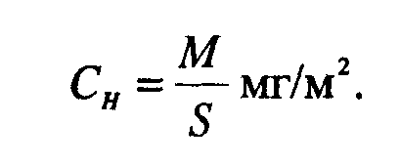

2) чтобы построить зависимость концентрации гептахлора от времени полураспада, составьте таблицу.

|  |  |  |  |  |
| --- | --- | --- | --- | --- |
| Концентрация гептахлора (y) | Cн | Cн/2 | …………………. | Cк |
| Время полураспада (x) | 0 | 9 | …………………. | B |

3) по данным таблицы постройте график.

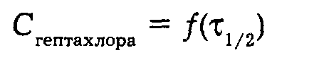

, где τ1/2 – время полураспада.

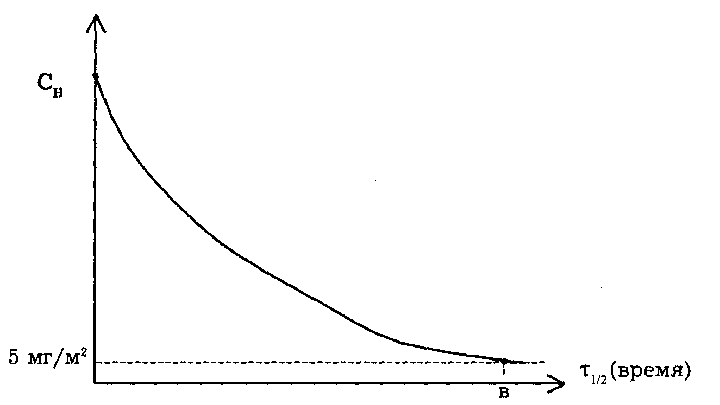

4) по графику определите величину В, т. е. время, при котором концентрация гептахлора будет равна ПДК гептахлора, т. е. 5 мг/м2.

(Ответ: 77 лет)

*Задача 5*

В результате аварийного сброса сточных вод, в которых Содержалось 60 г сурьмы (Мсурьмы), было загрязнено пастбище площадью 1000 м2 (S), глубина проникновения вод составляет 0,5 м (h). Можно ли пить молоко коров, которые паслись на этом пастбище, если на каждом звене пищевой цепи происходит накопление токсичных веществ в 10-кратном размере? ПДК сурьмы в молоке 0,05 мг/кг.

1) определить массу почвы, которая была загрязнена сточными водами:

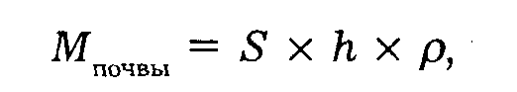

где *р*= 1000 кг/м3;

2) определить концентрацию сурьмы в почве:

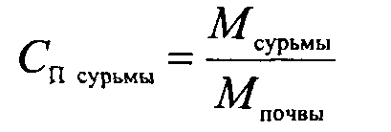

3) составить схему пищевой цепи и определить концентрацию сурьмы в молоке: *почва—трава—корова—молоко:*

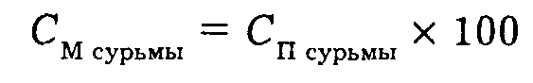

(Ответ: Нельзя, так как концентрация сурьмы

в молоке составляет 12 мг/кг)

*Задача 6*

Водоем, в котором разводили товарную рыбу, был загрязнен сточными водами, содержащими 10 кг фтора (Мф ). Можно ли употреблять эту рыбу в пищу, если на каждой ступени пищевой цепи происходит накопление токсичных веществ в 10-кратном размере? Площадь водоема 100 м2 (S), глубина его 10 м (h), ПДК фтора в рыбе 10 мг/кг, плотность воды 1000 кг/м3 (р).

1) определить объем водоема:

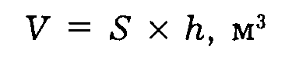

2) определить массу загрязненной воды:

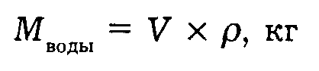

3) определить концентрацию фтора в воде:

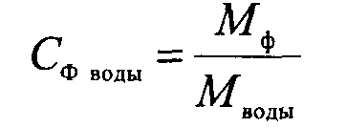

4) составить схему пищевой цепи и определите концент­рацию фтора в рыбе:

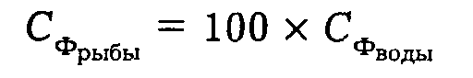

(Ответ: Нельзя, так как концентрация фтора

в рыбе составляет 1000 мг/кг).

*Упражнение 1*

Пользуясь материалами гл. 3 (§ 3.1 и 3.4), заполните таб­лицу.

|  |  |  |  |  |
| --- | --- | --- | --- | --- |
|  | Основные загрязнители воды, воздуха, почвы | | | |
|  | механические | химические | физические | бактериологические и биологические |
| Вода |  |  |  |  |
| Воздух |  |  |  |  |
| Почва |  |  |  |  |

*Упражнение 2*

В 60—70-е гг. в сельском хозяйстве действовала "схема":

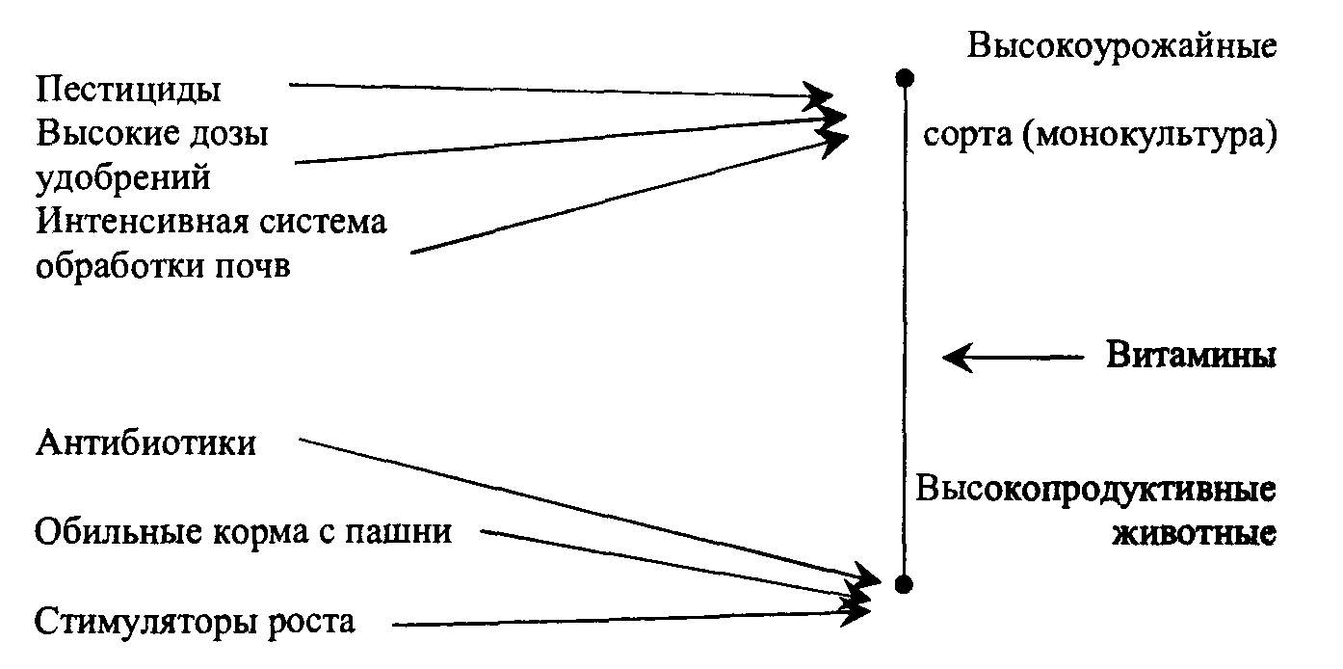

Результаты заставили отказаться от этой схемы. Каковы, на ваш взгляд, эти нежелательные последствия?

*Упражнение 3*

На схеме показан состав основных загрязнителей, поступающих в окружающую природную среду от животноводческой фермы. Предложите пути обезвреживания или утилизации каждого из них. Внесите ответы в таблицу.

|  |  |  |
| --- | --- | --- |
| Вид загрязнения | Экологические последствия | Обезвреживание, утилизация |
|  |  |  |

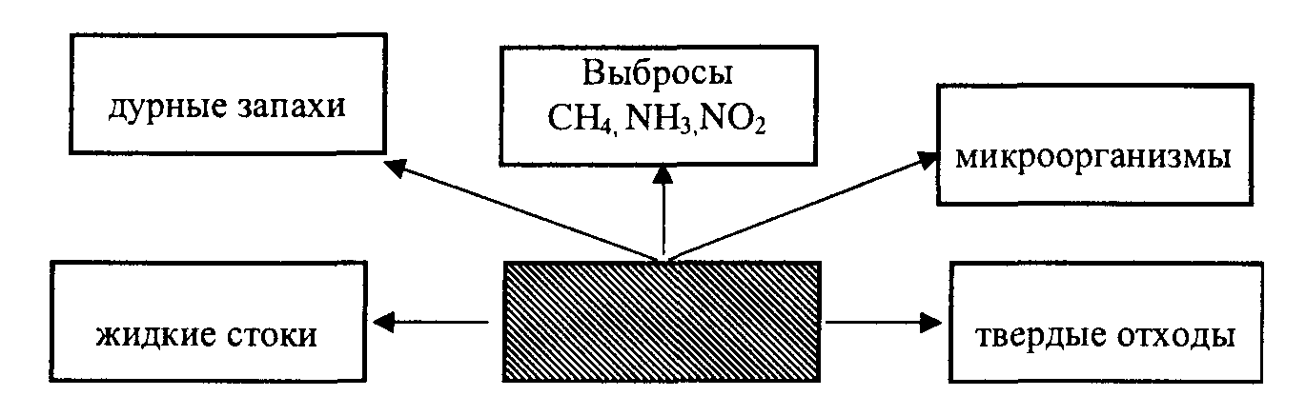

Контрольные вопросы

1. Система мониторинга в России
2. Загрязнение окружающей среды, источники
3. Критерии качества окружающей среды
4. Загрязнение атмосферы вредными веществами и их влияние
5. Направления защиты окружающей среды
6. Очистка дымовых газов
7. Загрязнение гидросферы, его характеристика
8. Методы очистки сточных вод
9. Загрязнение литосферы

10.Основные направления защиты литосферы

**ПРАКТИЧЕСКОЕ ЗАНЯТИЕ № 4**

**Расчет максимальной концентрации вредного вещества в приземном слое от источника горячих выбросов**

Состав атмосферы: N2 - 78,08%; 02 - 20,95%; Аг - 0,93%; С02 - 0,03%.

Ежегодно в атмосферу планеты выбрасывается до 25 млрд. т. вредных веществ. В том числе: диоксид серы - 200млн.т. в год, окислы азота – 60 млн.т., окислы углерода - 8 млрд.т.

Оксид серы получается при сжигании топлива, является причиной кислотных осадков. Вызывает заболевания дыхательных путей, гибель растений и животных.

Пыль бывает природная, а также получается при производстве металла, стройматериалов. Затрудняет дыхание и уменьшает прозрачность атмосферы, влияет на климат планеты.

Отходящие дымовые газы подвергаются очистке различными способами:

* Очистка от пыли (сухая и мокрая).
* Вредные вещества, находящиеся в газообразном состоянии, очищаются или каталитическими методами, или абсорбцией водой.
* Очистка газов от СО2, абсорбцией водой;
* Очистка газов от СО, дожигание на катализаторах;
* Очистка от N20 И N0, каталитические реакции;
* N02 И N203, абсорбцией водой.

Рассчитать величину максимальной концентрации вредного вещества у земной поверхности, прилегающей к промышленному предприятию, расположенному на ровной местности, при выбросе из трубы нагретой газовоздушной смеси.

Вариант исходных данных принять по табл. 1.

Таблица 1

| **Исходные**  **данные** | **Вариант** | | | | | | | | | |
| --- | --- | --- | --- | --- | --- | --- | --- | --- | --- | --- |
| **1** | **2** | **3** | **4** | **5** | **6** | **7** | **8** | **9** | **10** |
| Фоновая концентрация вредного вещества в приземном воздухе, , мг/м3 | 0,02 | 0,9 | 0,01 | 0,01 | 0,01 | 1,5 | 0,01 | 0,01 | 0,03 | 0,6 |
| Масса вредного вещества, выбрасываемого в атмосферу, $М$, г/с | 0,8 | 7,6 | 0,4 | 0,2 | 0,7 | 7,5 | 0,3 | 0,7 | 0,9 | 7,6 |
| Объем газовоздушной смеси, выбрасываемой из трубы, , м3/с | 2,4 | 2,7 | 3,1 | 3,3 | 2,9 | 2,4 | 2,8 | 2,9 | 3,2 | 2,4 |
| Разность между температурой выбрасываемой смеси и температурой окружающего воздуха, оС | 12 | 14 | 16 | 18 | 13 | 15 | 17 | 12 | 16 | 14 |
| Высота трубы $Н$, м | 21 | 23 | 25 | 22 | 24 | 21 | 23 | 24 | 25 | 21 |
| Диаметр устья трубы $D$, м | 1,0 | 0,9 | 0,8 | 1,0 | 0,9 | 0,8 | 1,0 | 0,9 | 0,8 | 1,0 |
| Выбрасываемые вредные вещества | 1 | 2 | 3 | 4 | 1 | 2 | 3 | 4 | 1 | 2 |

П р и м е ч а н и е. Цифрами обозначены выбрасываемые вещества: 1 – оксид азота (NO); 2 – оксид углерода (СО); 3 – диоксид азота (NO2); 4 – диоксид серы (SO2).

**Указания к решению задачи**

1. Максимальное значение приземной концентрации вредного вещества,мг/м3, при выбросе нагретой газовоздушной смеси из одиночного источника при неблагоприятных метеорологических условиях определить по формуле

$$С_{м}=\frac{А∙М∙F∙m∙n∙η}{Н^{2}∙\sqrt[3]{Q∙∆Т}},$$

где $А$– коэффициент, зависящий от температурной стратификации атмосферы и определяющий условия вертикального и горизонтального рассеивания вредных веществ в атмосферном воздухе (принять по прил. 1 для региона проживания студента);

$F$– безразмерный коэффициент, учитывающий скорость оседания вредных веществ в атмосферном воздухе (для газообразных веществ $F=1$);

$η$– безразмерный коэффициент, учитывающий влияние рельефа местности (в случае ровной местности $η=1$);

$m, n$– безразмерные коэффициенты, вычисляемые согласно п. 2.

2. Для определения $С_{м}$ необходимо рассчитать:

– среднюю скорость $w_{0}$, м/с, выхода газовоздушной смеси из устья источника выброса

$$w_{0}=\frac{4∙Q}{πD^{2}};$$

– значения коэффициентов $m$ и $n$ определить в зависимости от параметров $f$ и $ν_{м}$, м/с:

$$f=1000\frac{w_{0}^{2}∙D}{H^{2}∙∆Т};$$

$$ν_{м}=0,65∙\sqrt[3]{\frac{Q∙∆Т}{Н}};$$

– коэффициент $m$ определить в зависимости от $f$ по формуле

$$m=\frac{1}{0,67+0,1\sqrt{f}+0,34\sqrt[3]{f}};$$

– коэффициент $n$ определить в зависимости от величины $ν_{м}$

|  |  |
| --- | --- |
| при $ν_{м}≥2$ | $$n=1;$$ |
| при |  |
| при |  |

3. При неблагоприятных метеорологических условиях максимальная приземная концентрация вредных веществ достигается на расстоянии от источника выброса

4. Определить фактическую концентрацию вредного вещества у поверхности земли с учетом фонового загрязнения воздуха.

5. Дать оценку рассчитанного уровня загрязнения воздуха в приземном слое промышленными выбросами путем сравнения со среднесуточной предельно допустимой концентрацией (ПДК) (см. прил. 2).

**ПРАКТИЧЕСКОЕ ЗАНЯТИЕ № 5**

**Расчет предельно допустимого выброса сажи**

Состав атмосферы: N2 - 78,08%; 02 - 20,95%; Аг - 0,93%; С02 - 0,03%.

Ежегодно в атмосферу планеты выбрасывается до 25 млрд. т. вредных веществ. В том числе: диоксид серы - 200млн.т. в год, окислы азота – 60 млн.т., окислы углерода - 8 млрд.т. В России ежегодно выбрасывается более 30 млн.т. вредных веществ, на одного жителя - 200 кг/год.

Оксид серы получается при сжигании топлива, является причиной кислотных осадков. Вызывает заболевания дыхательных путей, гибель растений и животных.

Пыль бывает природная, а также получается при производстве металла, стройматериалов. Затрудняет дыхание и уменьшает прозрачность атмосферы, влияет на климат планеты.

Основными направлениями защиты воздушного бассейна от загрязнения вредными веществами является создание новых безотходных технологий с замкнутыми циклами производства и комплексным использованием сырья. Многие действующие предприятия используют технологические процессы с открытыми циклами производства. В этом случае отходящие дымовые газы подвергаются очистке различными способами.

Определить величину предельно допустимого выброса (ПДВ) несгоревших мелких частиц топлива (сажи), выбрасываемых в атмосферу из трубы котельной. Рассчитать максимально допустимую концентрацию сажи около устья трубы.

Вариант исходных данных принять по табл. 2.

Таблица 2

| **Исходные данные** | **Вариант** | | | | | | | | | |
| --- | --- | --- | --- | --- | --- | --- | --- | --- | --- | --- |
| **1** | **2** | **3** | **4** | **5** | **6** | **7** | **8** | **9** | **0** |
| Фоновая концентрация сажи в приземном воздухе, , мг/м3 | 0,01 | 0,008 | 0,006 | 0,004 | 0,01 | 0,008 | 0,006 | 0,005 | 0,01 | 0,007 |
| Масса сажи, выбрасываемой в атмосферу, $М$, г/с | 2,5 | 1,8 | 1,2 | 2,6 | 1,4 | 0,9 | 1,3 | 2,7 | 1,1 | 1,5 |
| Объем газовоздушной смеси, выбрасываемой из трубы, , м3/с | 5,2 | 5,4 | 5,6 | 5,8 | 5,1 | 5,3 | 5,5 | 5,7 | 5,2 | 5,4 |
| Разность между температурой выбрасываемой смеси и температурой окружающего воздуха, оС | 42 | 44 | 50 | 58 | 61 | 53 | 49 | 52 | 54 | 48 |
| Высота трубы $Н$, м | 26 | 18 | 24 | 17 | 15 | 23 | 14 | 27 | 28 | 26 |
| Диаметр устья трубы $D$, м | 0,9 | 1,0 | 0,8 | 1,1 | 0,9 | 0,8 | 0,7 | 1,0 | 1,1 | 0,9 |

**Указания к решению задачи**

1. Предельно допустимый выброс ПДВ, г/с, нагретого вредного вещества из трубы в атмосферу, при котором содержание его в приземном слое не превышает предельно допустимой концентрации (ПДК), определяется по формуле:

$$ПДВ=\frac{(ПДК-С_{ф})∙Н^{2}∙\sqrt[3]{Q∙∆Т}}{А∙F∙m∙n∙η},$$

где ПДК – максимальная разовая предельно допустимая концентрация, мг/м3, (принимается по прил.2);

$F$– коэффициент, учитывающий скорость оседания вредных веществ в атмосферном воздухе (для крупнодисперсной пыли $F=2,5$);

$А, m, n, η$– параметры, определяемые аналогично предыдущей задаче.

2. Для возможности сравнения с фактической (измеряемой приборами) рассчитать величину максимально допустимой концентрации сажи в выбросах около устья трубы, г/м3:

3. Сравнить ПДВ с заданным выбросом сажи $М$ и сделать выводы о возможности работы котельной.

**ПРАКТИЧЕСКОЕ ЗАНЯТИЕ № 6**

**Расчет основных размеров нефтеловушки и эффективности ее работы**

Количество пресной воды на планете около 3%, в том числе 72,2% - льды, 22,4% - грунтовые воды, 0,35% - атмосферные осадки, 5% - стоки рек и озер. Человек потребляет за год около 1т воды для питья.

Объем сточных вод – 60 км /г. Сточные воды состоят из: бытовых сточных вод, промышленных, атмосферных осадков. Сточные воды загрязнены синтетическими моющими средствами, органическими веществами, солями тяжелых металлов и т.д.

Основными видами загрязнения литосферы являются бытовые и промышленные отходы. На одного жителя планеты приходится примерно 1 т. отходов в год. В России количество отходов составляет 300 млн. т. год, более 2т. на жителя.

Определить основные размеры нефтеловушки, используе­мой в качестве первой ступени очистки воды в оборотной сис­теме водоснабжения промывочно-пропарочной станции, и эффективность ее работы.

Вариант исходных данных принять по табл. 3.

Таблица 3

| **Исходные данные** | **Вариант** | | | | | | | | | |
| --- | --- | --- | --- | --- | --- | --- | --- | --- | --- | --- |
| **1** | **2** | **3** | **4** | **5** | **6** | **7** | **8** | **9** | **10** |
| Количество обраба­тываемых цистерн в сутки $N$*,* шт. | 100 | 120 | 150 | 200 | 110 | 160 | 210 | 200 | 180 | 170 |
| Расход воды на про­мывку одной цис­терны *,* м3 | 15 | 20 | 17 | 16 | 25 | 20 | 15 | 16 | 18 | 21 |
| Скорость движения воды в отстойной зоне нефтеловушки, $ν_{B}$, м/с | 0,005 | 0,010 | 0,003 | 0,008 | 0,004 | 0,011 | 0,006 | 0,005 | 0,010 | 0,007 |
| Глубина проточной части отстойной зоны нефтеловушки, $Н,$ м | 2,0 | 1,9 | 2,2 | 3,0 | 2,4 | 2,1 | 1,8 | 3,1 | 2,8 | 2,3 |
| Наименьший раз­мер улавливаемых частиц нефтепро­дуктов в сточной воде, $r_{ч}, {10}^{-6}$ м | 50 | 60 | 40 | 80 | 50 | 70 | 60 | 70 | 80 | 70 |
| Начальная концент­рация нефтепродук­тов в очищаемой воде г/м3 | 920 | 860 | 780 | 640 | 900 | 1000 | 550 | 880 | 1100 | 950 |

П р и м е ч а н и е.1. Коэффициент часовой неравномерности по­ступления очищаемой воды

2. Число секций в нефтеловушке*п*= 3.

3. Допустимая концентрация нефтепродуктов на выходе нефтело­вушкиСк= 150 г/м3.

4. Температура оборотной воды, подаваемой в нефтеловушку, не ниже 20 °С.

**Указания к решению задачи**

1. Определить максимальный секундный расход воды, м3/счерез одну секцию нефтеловушки по формуле

2. Определить требуемую ширину $B,$ м, каждой секции неф­теловушки из условия пропуска $Q_{max}$ по формуле

$$B=\frac{Q_{max}}{ν_{в}∙Н}.$$

Значение $В$*,* м, округлить до целых значений в большую сто­рону.

3. Для предварительного расчета размеров нефтеловушки принять ламинарный характер потока воды в отстойной зоне при постоянных скоростях движения воды $ν_{в}$ и всплытия час­тиц нефтепродуктов $ν_{ч}$.

Скорость всплытия частиц нефтепродуктов $ν_{ч}$, м/с, найти из условия равенства выталкивающей архимедовой силы и силы вязкого сопротивления воды по формуле

$${\text{ν}}_{\text{ч}}\text{=}\frac{\text{2∙}\text{g}\text{∙}r_{ч}^{2}}{9∙γ}∙\frac{ρ_{ч}}{ρ_{в}},$$

где g — ускорение свободного падения, м/с2;

— радиус (размер) улавливаемых частиц нефтепродук­тов, м;

$ρ_{ч}, ρ_{в}$— соответственно плотности частиц нефтепродуктов и воды, кг/м3 (принять самостоятельно по справочным дан­ным);

$γ$— кинематическая вязкость воды, м2/с, зависящая от температуры, для 20 °С м2/с.

4. Длина отстойной зоны нефтеловушки $L$*,* м, определяется из условия равенства времени всплытия нефтечастиц на по­верхность и времени прохождения потока воды в отстойной зоне:

5. С учетом реальных турбулентных процессов, происходя­щих в нефтеловушке, действительная скорость всплытия неф­течастиц будет равна:

$$ν_{ч}^{'}=ν_{ч}-w,$$

где $w$— вертикальная турбулентная составляющая скорости, м/с; с достаточной для практики точностью может быть при­нята равной .

6. Уточнить длину отстойной зоны нефтеловушки по фор­муле

$$L^{'}=\frac{ν_{в}}{{ν'}_{ч}}∙Н.$$

Найденное значение $L^{'}$, м, округлить до целого значения в большую сторону.

7. Эффективность работы нефтеловушки по уменьшению концентрации нефтепродуктов в очищаемой воде определить по формуле

8. Вычислить фактическую концентрацию нефтепродуктов на выходе нефтеловушки, г/м3:

сравнить ее с допустимой по условиям задачи $С_{к}$ и сделать вы­воды.

**ПРАКТИЧЕСКОЕ ЗАНЯТИЕ № 7**

**Расчет величины экономическогО ущерба от загрязнения атмосферы**

Управление природопользованием – это комплекс мероприятий направленных на охрану окружающей среды.

Методы управления бывают: административные и экономические.

К административным относятся:

* стандартизация и нормирование;
* государственный и ведомственный контроль;
* юридическая ответственность.

Стандартизация и нормирование – это установление единых и обязательных для всех объектовюистемы норм и экологических требований.

Государственный и ведомственный контроль:

* экологическая экспертиза;
* экологический аудит;
* экологическая сертификация.

Экологическая экспертиза – включает в себя, оценку комплексных воздействий на окружающую среду планируемой или реализованной деятельности.

Экологический аудит – это проведение ревизии экологической деятельности предприятия. Включают в себя: сбор и оценку информации об экологической деятельности предприятия.

Экологическая сертификация – это выдача документа подтверждающего соблюдение требований экологической безопасности предприятия.

**Общие сведения**

Под ущербом понимают фактические или возможные экономические и социальные потери в результате изменения природной среды под воздействием хозяйственной деятельности человека.

Ущербы классифицируют:

1. Исчислимые:

а) экономические:

* + - потери вследствие недополучения промышленной и сельскохозяйственной продукции;
    - потери вследствие снижения продуктивности биогеоценозов;
    - потери вследствие снижения производительности труда, вызванные ростом заболеваемости;
    - потери сырья, топлива и материалов в связи с выбросами;
    - затраты на ликвидацию последствий от загрязнения;
    - затраты на восстановление или поддержания равновесия в экосистемах;
    - затраты вследствие сокращения сроков службы зданий и сооружений.
  1. социально-экономические:
     + затраты в области здравоохранения;
     + затраты на сохранение рекреационных ресурсов;
     + потери вследствие миграции, вызванной ухудшением качества среды;
     + дополнительные затраты на отдых.

2. Условно-исчислимые:

1. социальные:
   * + эстетический ущерб от деградации ландшафтов;
     + увеличение смертности, патологических изменений в организме людей;
     + психологический ущерб из-за неудовлетворенности населения качеством среды.
2. экологические (необратимые разрушения уникальных экосистем);

* исчезновение видов, генетический ущерб.

Под экономическим ущербом, наносимым окружающей среде, понимаются выраженные в стоимостной форме фактические и возможные убытки, причиняемые народному хозяйству загрязнениями, или дополнительные затраты на компенсацию этих убытков.

Ущерб экологический неразрывно связан с экономическим ущербом, поскольку оба исходят из одного и того же источника причинения и имеют одни и те же способы проявления. Так, загрязнение водоема в результате сброса неочищенных стоков не только ухудшает качество вод, делая их экологически вредными, но и наносит ущерб товарным запасам рыб и других водных животных, приводит в негодность пляжи, места отдыха и т. д. Экологический вред посягает на право человека на чистую, здоровую и благоприятную для жизни природную среду.

Принцип экономической ответственности находит свое выражение в обязанности природопользователей возмещать ущерб, причиняемый природной среде, здоровью людей и имуществу в результате совершения экологических правонарушений. Однако виновное предприятие может не иметь необходимых для этого средств. Эту проблему можно решить с помощью системы экологического страхования. Страховой компании нужно оценить возможный ущерб от аварийного сброса с точки зрения экономики и с учетом действующих правовых норм.

Экономический ущерб можно определять детализировано по элементам локального ущерба и укрупнено по сферам воздействия. Детализированный расчет базируется на данных объекта-аналога, фактических статистических материалах, экспертных оценках. Для каждого объекта влияния анализируются и учитываются элементы дополнительных расходов (табл. 4).

Таблица 4

Элементы дополнительных расходов из-за загрязнения окружающей среды

| *Объекты влияния* | *Элементы дополнительных расходов* |
| --- | --- |
| Население | Медицинское обслуживание, оплата лечебных отпусков, компенсация невыходов на работу, страхование жизни людей, транспортные расходы по доставке в опасные зоны |
| Жилищно-коммунальное  хозяйство | Ремонт и содержание зданий, уборка территорий, износ рабочей одежды, содержание зеленых насаждений, износ транспорта, ремонт и содержание металлоконструкций |
| Сельскохозяйственные угодья | Потери (потенциально возможного) урожая, транспортные расходы по доставке урожая |
| Вода | Потери (потенциально возможного) вылова рыбы, обеспечение населения водой |
| Лесные ресурсы | Потери продуктивности леса (древесина, ягоды, трава и т. п.), тушение пожаров |

При определении ущербов от загрязнения атмосферы и загрязнения водотоков чаще исходят из локальных ущербов. Например, экономический ущерб от загрязнения атмосферы равен

,

где  – ущерб от повышенной заболеваемости населения;

– ущерб сельскому и лесному хозяйству;

 – ущерб жилищному, коммунальному и бытовому хозяйствам;  – ущерб промышленным объектам.

Формулы для расчета ущерба от загрязнения атмосферы по элементам дополнительных расходов приведены в табл. 5.

При укрупненном расчете выделяют три группы сфер влияния (атмосфера, вода, земля), которые имеют государственные и отраслевые укрупненные оценки удельного ущерба.

Таблица 5

Формулы для расчета ущерба от загрязнения атмосферы

по элементам дополнительных расходов

| *Элементы расходов и*  *формулы расчетов* | *Обозначение величин* |
| --- | --- |
| Затраты на медицинское обслуживание    Оплата лечебных отпусков    Компенсация невыходов на работу    Страхование жизни людей    Транспортные расходы по доставке людей в опасные зоны    Уборка территорий    Износ рабочей одежды    Посадка и содержание зеленых насаждений    Износ транспорта    Потери (потенциально возможного) урожая    Потери (потенциально возможной) продуктивности леса  Потери от возможной аварии | и – затраты учреждения здравоохранения на амбулаторное и стационарное лечение, руб./чел; и  – количество людей, направленных на амбулаторное и стационарное лечение, чел.  L – средние выплаты по временной нетрудоспособности, руб./дни; N– количество дней временной нетрудоспособности  – средняя потеря прибыли предприятия, руб./; N– количество человеко-дней невыходов на работу  – годовые страховые платежи, руб./чел.; n– количество людей, подлежащих страхованию, чел.  – нормативные транспортные затраты по доставке, руб./чел.; n– количество работающих, чел.  и n– удельные затраты и объем работ по уборке территории, руб./ед. и ед.  – годовые затраты на возмещение износа одежды, руб./чел.; n – количество людей, использовавших рабочую одежду, чел.  – удельные текущие затраты на посадку и содержание городских зеленых насаждений, руб./S – площадь посадки зеленых насаждений, м2  – удельные затраты на малые ремонты и профилактические осмотры транспорта, руб./ед.; n– количество единиц транспорта  V – выпуск сельхозпродукции в расчете на 1 га угодий, т/га; S– площадь земель, подвергшихся загрязнению, га;  и Ц – закупочная цена сельхозпродукции до и после изменения условий, руб./т  V – объем продукта леса в расчете на 1 га, ед./га;  – себестоимость единицы объема продуктов леса, руб./ед.; S– площадь загрязненных лесных ресурсов, га  – оценка потерь на ликвидацию последствий аварии на производстве, руб.; f– вероятность возникновения аварии |

Например, ущерб от выбросов в атмосферу определяется по формуле

**,

где ψ – нормативный экологический ущерб от выбросов в атмосферу, руб./усл. т;

σ(λ) – показатель, характеризующий относительную опасность загрязнения атмосферного воздуха в зависимости от типа территории;

=100 – коэффициент индексации цен;

 – коэффициент, учитывающий характер рассеивания примеси в атмосфере;

– показатель относительной агрессивности примеси -го вида, усл. т/т;

 – масса годового выброса примеси -го вида в атмосферу, т/год.

Зависимости  задаются нормативными таблицами. Численное значение ψ равно 0,24 руб./усл. т.

**Определение **

Величина  определяется по таблице и зависит от размеров и типа зоны активного загрязнения (ЗАЗ). Если ЗАЗ состоит из территорий различного типа, которым по табл. 6 соответствуют разные значения , то фактическое (полное)  вычисляется по формуле ,

где  – общая площадь ЗАЗ, га; L – количество территорий, попавших в ЗАЗ;  – площадь -ой части ЗАЗ, га.

Таблица 6

Значение  в зависимости от типа территории

| *Тип территории* |  |
| --- | --- |
| Населенные места с плотностью населения n, чел./га | (0,1 чел./га)∙n |
| Территории промышленных предприятий | 4 |
| Пашни | 0,25 |
| Сады | 0,5 |
| Пастбища, сенокосы | 0,05 |
| Леса: 1-й группы  2-й группы | 0,2  0,1 |
| Курорты, санатории, заповедники | 10 |
| Пригодные зоны отдыха, садовые и дачные участки | 8 |

**Примеррасчета характеристики города**

* количество жителей, N480000 чел.
* общая площадь, S252,1 
* типы территорий (% от общей площади):

населенные места 40,2

территории промышленных предприятий 9,5

пашни (на приусадебных участках) 16,0

леса 1-й группы 11,0

леса 2-й группы 15,0

Определяются размеры площадей, занимаемых различными типами территорий города, и значение :

* населенные места = 0,402∙252,1 = 101,334 

следовательно, средняя плотность населенных мест города

n = 480000/101,334 = 47,368 чел./га

и значение = 0,1∙47,368 = 4,737;

* территории промышленных предприятий= 0,095∙252,1 = 23,950 , = 4;
* пашни= 0,16∙252,1 = 40,336 , = 0,25;
* леса 1-й группы= 0,11∙252,1 = 27,731 , = 0,2;
* леса 2-й группы= 0,15∙252,1 = 37,815 , = 0,1.

Рассчитывается значение коэффициента:

= (1/252,1)∙(101,334∙4,737+23,950∙4+40,33∙0,25+

+27,731∙0,2+37,815∙0,1)=2,361.

**Определение **

Поправка  учитывает характер рассеяния загрязняющего вещества -го вида в атмосферу. Её величина зависит от скорости оседания частиц, высоты их выбросов от поверхности земли, температуры выбрасываемой газо-аэрозольной смеси:

1. для газообразных загрязняющих веществ и легких мелкодисперсных веществ со скоростью оседания менее 1 см/с (аммиак, диоксид серы, окислы азота, окислы углерода, мышьяк и др.),

где Н – геометрическая высота источника выбросов, м;

u – скорость ветра (если значение u неизвестно, то принимают u = 3 м/с), м/с;

Z – поправка на тепловой подъем факела выброса в атмосферу, которая рассчитывается по формуле ,

гдеΔТ – разность между температурой в устье источника и средней температурой атмосферного воздуха в самое жаркое время года, ºС. Например, для Белгорода = 25,7 ºС;

1. для частиц, оседающих со скоростью от 1 до 20 см/с (ацетон, металлы, их окислы и др.):;
2. для частиц, оседающих со скоростью свыше 20 см/с (зола, пыль, сажа и др.):

=10.

**Пример расчета**

В выбросах содержится мышьяк, медь, свинец и кадмий. Высота трубы Н = 100 м. Скорость ветра u = 2,4 м/с. Температура выброса в устье источника Т = 170 ºС. Средняя температура атмосферного воздуха в самое жаркое время года = 25,7 ºС.

Определяются значения : 





**Определение **

Приведенная масса годового выброса загрязняющего вещества -го вида в атмосферу  определяется по формуле,

где  – масса годового выброса загрязняющего вещества -го вида в атмосферу, т/год;  – предельно допустимая среднесуточная концентрация  в атмосфере, принимаемая за эталон и равная 3 мг/;  – предельно допустимая среднесуточная концентрация загрязняющего вещества -го вида в атмосфере.

**Пример расчета**

Через устье трубы в атмосферу выбрасывается мышьяка 0,2 г/с, меди 0,5 г/с, свинца 0,34 г/с, кадмия 0,71 г/с.

Рассчитываются показатели :

= 3/0,003 = 1000; = 3/0,002 = 1500;

= 3/0,003 = 1000; = 3/0,001 = 3000.

Рассчитываются значения  (1 год = 31536000 с):

= 0,2∙31536000 г/с = 6,307 т/год;= 0,5∙31536000 г/с = 15,768 т/год;

= 0,34∙31536000 г/с = 10,722 т/год; = 0,71∙31536000 г/с = 22,391 т/год.

В заключение определяется величина экономического ущерба от загрязнения атмосферы: = 0,24∙2,361·100·(0,299∙1000**.**6,307+1,978∙1500**.**15,768+

+1,978·1000·10,722+1,978∙3000**.**22,391) = 11488558 руб.

**Исходные данные для решения задачи**

На медеплавильном комбинате вышла из строя система очистки выбросов в атмосферный воздух. Через месяц авария была ликвидирована. Для оценки экологического ущерба была создана комиссия, которая обнаружила:

* накопление тяжелых металлов в почвенно-растительной подстилке и грибах;
* гибель растительности на территории, прилегающей к предприятию;
* высокое содержание свинца, мышьяка и меди в картофеле, выращиваемом пригородным сельскохозяйственным кооперативом;
* увеличение обращаемости взрослого и детского населения в медицинские учреждения в 1,1 раза;
* территории, попавшие в зону активного загрязнения (ЗАЗ): медеплавильный комбинат, селитебная зона, пригородные леса, сельскохозяйственные угодья кооператива.

Определить экологический ущерб от загрязнения атмосферы медью, свинцом, цинком, ртутью, кадмием, мышьяком и диоксидом серы. Исходные данные для детализированного расчета принимаются по табл. 7 – 10, а для укрупненного – по табл. 11 – 12 и прил.3.

Таблица 7

Данные для расчета дополнительных расходов на население

| Вариант | Здравоохранение | | | | Оплата  лечебных отпусков | | Компенсация  невыходов  на работу | | Страхование жизни | |
| --- | --- | --- | --- | --- | --- | --- | --- | --- | --- | --- |
| тыс. руб. | | человек | |  | дни |  | чел. дни |  | чел. |
|  |  |  |  | L | N |  | N |  | n |
| 1 | 1,5 | 3,0 | 12 | 18 | 360 | 15 | 800 | 25 | 4000 | 400 |
| 2 | 1,6 | 3,1 | 13 | 19 | 370 | 16 | 805 | 26 | 4050 | 410 |
| 3 | 1,7 | 3,2 | 14 | 20 | 380 | 17 | 810 | 27 | 4100 | 420 |
| 4 | 1,8 | 3,3 | 15 | 21 | 390 | 18 | 815 | 28 | 4150 | 430 |
| 5 | 1,9 | 3,4 | 16 | 22 | 400 | 19 | 820 | 29 | 4200 | 440 |
| 6 | 2,0 | 3,5 | 17 | 23 | 410 | 20 | 825 | 30 | 4250 | 450 |
| 7 | 2,1 | 3,6 | 18 | 24 | 420 | 21 | 830 | 21 | 4300 | 460 |
| 8 | 2,2 | 3,7 | 19 | 25 | 430 | 22 | 835 | 22 | 4350 | 470 |
| 9 | 2,3 | 3,8 | 20 | 26 | 440 | 23 | 840 | 23 | 4400 | 480 |
| 10 | 2,4 | 3,9 | 21 | 27 | 450 | 24 | 845 | 24 | 4450 | 490 |

Таблица 8

Данные для расчета дополнительных расходов на жилищно-коммунальное хозяйство

| Вариант | Жилищно-коммунальное хозяйство | | | | | | | |
| --- | --- | --- | --- | --- | --- | --- | --- | --- |
| Уборка  территорий | | Износ  одежды | | Посадка  насаждений | | Износ  транспорта | |
| руб./ед. | ед. | руб./чел. | чел. | руб./м2 |  | руб./ед. | ед. |
|  | n |  | n |  | S |  | n |
| 1 | 8000 | 100 | 500 | 100 | 10,5 | 1000 | 1600 | 10 |
| 2 | 8100 | 105 | 550 | 105 | 11,0 | 1100 | 1700 | 11 |
| 3 | 8200 | 110 | 600 | 110 | 11,5 | 1200 | 1800 | 12 |
| 4 | 8300 | 115 | 650 | 115 | 12,0 | 1300 | 1900 | 13 |
| 5 | 8400 | 120 | 700 | 120 | 12,5 | 1400 | 2000 | 14 |
| 6 | 8500 | 125 | 750 | 125 | 13,0 | 1500 | 2100 | 15 |
| 7 | 8600 | 130 | 800 | 130 | 13,5 | 1600 | 2200 | 16 |
| 8 | 8700 | 135 | 850 | 135 | 14,0 | 1700 | 2300 | 17 |
| 9 | 8800 | 140 | 900 | 140 | 14,5 | 1800 | 2400 | 18 |
| 10 | 8900 | 145 | 950 | 145 | 15,0 | 1900 | 2500 | 19 |

Таблица 9

Данные для расчета дополнительных расходов на сельское и лесное хозяйство

| Вариант | Сельское хозяйство | | | | Лесное хозяйство | | | |
| --- | --- | --- | --- | --- | --- | --- | --- | --- |
| Производство картофеля | | | |
| т/га | га | руб./т | руб./т | Ресурс | ед./га | га | руб./ед. |
| V | S | Ц |  | V | S |  |
| 1 | 2,5 | 30 | 4000 | 1500 | ягоды, кг | 280 | 70 | 140 |
| 2 | 2,6 | 31 | 4050 | 1550 | 320 | 80 | 141 |
| 3 | 2,7 | 32 | 4100 | 1600 | 360 | 90 | 142 |
| 4 | 2,8 | 33 | 4150 | 1650 | 400 | 100 | 143 |
| 5 | 2,9 | 34 | 4200 | 1700 | 440 | 110 | 144 |
| 6 | 3,0 | 35 | 4250 | 1750 | грибы, кг | 480 | 120 | 145 |
| 7 | 3,1 | 36 | 4300 | 1800 | 520 | 130 | 146 |
| 8 | 3,2 | 37 | 4350 | 1850 | 560 | 140 | 147 |
| 9 | 3,3 | 38 | 4400 | 1900 | 600 | 150 | 148 |
| 10 | 3,4 | 39 | 4450 | 1950 | 640 | 160 | 149 |

Таблица 10

Данные для расчета затрат на ликвидацию аварии

| Вариант | Доставка в  опасные зоны | | Предприятие  (ликвидация аварии) | |
| --- | --- | --- | --- | --- |
| руб./чел. | чел. | - | руб. |
|  | n | f |  |
| 1 | 180 | 20 | 0,4 | 500000 |
| 2 | 185 | 30 | 0,41 | 510000 |
| 3 | 190 | 40 | 0,42 | 520000 |
| 4 | 195 | 50 | 0,43 | 530000 |
| 5 | 200 | 60 | 0,44 | 540000 |
| 6 | 205 | 70 | 0,45 | 550000 |
| 7 | 210 | 80 | 0,46 | 560000 |
| 8 | 215 | 90 | 0,47 | 570000 |
| 9 | 220 | 100 | 0,48 | 580000 |
| 10 | 225 | 110 | 0,49 | 590000 |

Таблица 11

Характеристика территории, подвергшейся загрязнению в результате аварии

| Вариант | Количество жителей, тыс. чел. | Общая площадь территории, км2 | Типы территорий, % от | | | | | | | |
| --- | --- | --- | --- | --- | --- | --- | --- | --- | --- | --- |
|
| Населенные места | Территории предприятий | Пашни | Пригородные  зоны отдыха | Сады | Пастбища | леса 1-й группы | леса 2-й группы |
| 1 | 125 | 180 | 35 | 10 | 15 | 5 | 2 | 3 | 10 | 20 |
| 2 | 130 | 185 | 37 | 11 | 14 | 4 | 3 | 6 | 8 | 17 |
| 3 | 135 | 190 | 39 | 10 | 13 | 2 | 4 | 5 | 9 | 18 |
| 4 | 140 | 195 | 40 | 12 | 15 | 3 | 3 | 7 | 10 | 10 |
| 5 | 145 | 200 | 42 | 11 | 12 | 3 | 2 | 9 | 6 | 15 |
| 6 | 150 | 205 | 35 | 10 | 15 | 4 | 5 | 11 | 7 | 13 |
| 7 | 155 | 210 | 36 | 11 | 14 | 4 | 3 | 12 | 8 | 12 |
| 8 | 160 | 215 | 37 | 12 | 13 | 4 | 3 | 10 | 10 | 11 |
| 9 | 165 | 220 | 38 | 13 | 12 | 5 | 2 | 11 | 9 | 10 |
| 10 | 170 | 225 | 39 | 14 | 15 | 5 | 1 | 9 | 8 | 9 |

Таблица 12

Данные для укрупненного расчета ущерба

от загрязнения атмосферного воздуха точечными источниками выбросов

| Вариант | Н, м | U, м/с | Т, 0С | Тсредн., 0С | , г/с | | | | | | |
| --- | --- | --- | --- | --- | --- | --- | --- | --- | --- | --- | --- |
| As | Cu | Pb | Cd | Hg | Zn | SO2 |
| 1 | 22 | 2,1 | 100 | 21 | 0,1 | 0,58 | 0,2 | 0,68 | 0,15 | 0,73 | 0,3 |
| 2 | 24 | 2,2 | 101 | 22 | 0,12 | 0,56 | 0,22 | 0,66 | 0,17 | 0,71 | 0,35 |
| 3 | 26 | 2,3 | 102 | 23 | 0,14 | 0,54 | 0,24 | 0,64 | 0,19 | 0,69 | 0,4 |
| 4 | 28 | 2,4 | 103 | 24 | 0,16 | 0,52 | 0,26 | 0,62 | 0,21 | 0,67 | 0,45 |
| 5 | 30 | 2,5 | 104 | 25 | 0,18 | 0,5 | 0,28 | 0,6 | 0,23 | 0,65 | 0,5 |
| 6 | 32 | 2,6 | 105 | 26 | 0,2 | 0,48 | 0,3 | 0,58 | 0,25 | 0,63 | 0,55 |
| 7 | 34 | 2,7 | 106 | 27 | 0,22 | 0,46 | 0,32 | 0,56 | 0,27 | 0,61 | 0,6 |
| 8 | 36 | 2,8 | 107 | 28 | 0,24 | 0,44 | 0,34 | 0,54 | 0,29 | 0,59 | 0,65 |
| 9 | 38 | 2,9 | 108 | 29 | 0,26 | 0,42 | 0,36 | 0,52 | 0,31 | 0,57 | 0,7 |
| 10 | 40 | 3,0 | 109 | 21 | 0,28 | 0,4 | 0,38 | 0,5 | 0,33 | 0,55 | 0,75 |

*Приложение 1*

**Значения коэффициента*А***

|  |  |
| --- | --- |
| Наименование района | Значение*А* |
| Центр Европейской территории России: Московская, Тульская, Рязанская, Владимирская, Калужская, Ивановская области | 140 |
| Север и Северо-Запад Европейской территории России, Среднее Поволжье, Урал (территория севернее 52° с.ш.) | 160 |
| Европейская территория России и Урала от 50 до 52° с.ш. (Саратовская, Воронежская, Курская, Белгородская, Оренбургская области) | 180 |
| Европейская территория России: районы южнее 50° с.ш. (Ростовская область, Краснодарский и Ставропольский края, Калмыкия), Нижнее Поволжье, Кавказ; Азиатская территория России; Дальний Восток, Сибирь | 200 |

*Приложение 2*

**Предельно допустимые концентрации** (ПДК)

**загрязняющих веществ**

**в атмосферномвоздухенаселенных пунктов**

|  |  |  |  |
| --- | --- | --- | --- |
| Наименование вещества | Класс  опасности | ПДК, мг/м3 | |
| максимальная  разовая | среднесуточная |
| Азота диоксид NO2 | 2 | 0,085 | 0,04 |
| Азота оксид NO | 3 | 0,6 | 0,06 |
| Пыль неорганическая | 3 | 0,5 | 0,15 |
| Сажа | 3 | 0,15 | 0,05 |
| Серы диоксид SO2 | 3 | 0,5 | 0,05 |
| Углерода оксид СО | 4 | 5,0 | 3,0 |

*Приложение 3*

# **ПДК некоторых веществ в воздухе населенных мест**

# **(мг/)**

|  |  |
| --- | --- |
| Загрязняющее вещество | Предельно допустимыесреднесуточные концентрации |
| Кадмий  Медь  Мышьяк  Никель  Ртуть  Свинец  Цинк  Серы оксид | 0,001 0,002  0,003  0,001  0,0003  0,0003  0,05  0,05 |

**ЗАДАЧА № 7**Расчет эффективности очистки сточных вод на одно- и многоступенчатой сорбционной установке

Сравнить эффект очистки производственных сточных вод от растворимых примесей на одно- и многоступенчатой сорб­ционной установке.

Вариант исходных данных для расчета принять по пос­ледней цифре зачетной книжки студента (табл. 8).

Таблица 8

| **Исходные данные**  **к задаче 7** | **Вариант (последняя цифра зачетной книжки студента)** | | | | | | | | | |
| --- | --- | --- | --- | --- | --- | --- | --- | --- | --- | --- |
| **1** | **2** | **3** | **4** | **5** | **6** | **7** | **8** | **9** | **0** |
| Расход сточных вод g, м3/ч | 17 | 19 | 18 | 20 | 16 | 18 | 20 | 19 | 17 | 16 |
| Доза сорбента,кг/м3 | 1,4 | 1,5 | 1,45 | 1,6 | 1,3 | 1,55 | 1,7 | 1,65 | 1,45 | 1,4 |
| Количество сту­пеней в сорб­ционной уста­новке $n$ | 3 | 5 | 4 | 5 | 3 | 4 | 3 | 4 | 5 | 3 |
| Начальная концентрациясорбата в сточных водах кг/м3 | 0,28 | 0,26 | 0,27 | 0,29 | 0,31 | 0,28 | 0,26 | 0,29 | 0,31 | 0,26 |
| Необходимая степень очистки сточных вод в сорбционнойустановке, % | 97 | 96 | 98 | 93 | 96 | 97 | 95 | 98 | 93 | 94 |

**ПРАКТИЧЕСКОЕ ЗАНЯТИЕ № 8**

**РАСЧЁТ ПОКАЗАТЕЛЕЙ КАЧЕСТВА ОЧИСТКИ СТОЧНЫХ ВОД**

Количество пресной воды на планете около 3%, в том числе 72,2% - льды, 22,4% - грунтовые воды, 0,35% - атмосферные осадки, 5% - стоки рек и озер. Человек потребляет за год около 1т воды для питья.

Объем сточных вод – 60 км /г. Сточные воды состоят из: бытовых сточных вод, промышленных, атмосферных осадков. Сточные воды загрязнены синтетическими моющими средствами, органическими веществами, солями тяжелых металлов и т.д.

Методы очистки сточных вод:

* Механический метод: отстой в резервуарах и фильтрация через песочных фильтры.
* Химический метод: с помощью реакций нейтрализации и окислительно-восстановительных реакций.
* Биологическая очистка: с помощью активного ила и микроорганизмов.
* Обеззараживание воды, это хлорирование, фторирование и озонирование.

Специальные методы очистки: дистиляция, вымораживание

1. Определить:

• расход сорбента, кг/ч, при очистке сточных вод в одно­ступенчатой установке

$$m_{1}=C_{c}∙Q;$$

• расход сорбента, кг/ч, на каждой ступени при многосту­пенчатой очистке сточных вод

$$m_{i}=\frac{m_{1}}{n};$$

• концентрацию сорбата (поглощаемого вещества) в сточных водах после двух вариантов очистки одноступенчатой (*i* = 1) и многоступенчатой (*i* = *n*):

$$C_{i=n}=\frac{Q∙{10}^{3}}{Q∙{10}^{3}+К_{адс}m_{i=n}}C∙n.$$

Адсорбционную константу распределения сорбата между сорбентом и раствором $К_{адс}$ принять равной 8000.

Определить эффект очистки сточных вод $Э_{i}$*, %,* соответствен­но на одно- и многоступенчатой сорбционной установке:

2. Сделать вывод об эффективности очистки сточных вод в одно- и многоступенчатых сорбционных установках.

**ПРАКТИЧЕСКОЕ ЗАНЯТИЕ № 9**

**СОСТАВЛЕНИЕ ДОГОВОРА**

Экологическое право – это отрасль Российского права, представляющая собой систему права, регулирующую общественные отношения в сфере взаимодействия общества и природы.

Предмет экологического права - это общественные отношения в сфере охраны, оздоровления и улучшения окружающей среды.

Источником экологического права является Конституция РФ, федеральные законы, федеральные договоры, нормативные указы президента и постановления правительства.

Задачами природоохранного законодательства являются:

* охрана природной среды, а через нее и здоровья человека;
* предупреждение вредного воздействия хозяйственной или иной деятельности человека.

Экологические правонарушения:

* загрязнение, засорение, истощение подземных и поверхностных вод, источников питьевой воды;
* загрязнение атмосферы;
* загрязнение морской среды;
* порча земли;
* уничтожение или повреждение лесов;
* незаконная охота и рыбалка;
* нарушение правил охраны окружающей среды при проектировании строительстве и реконструкции объектов;
* незаконный оборот ядовитых и радиоактивных материалов.

*Упражнение 1*

Смоделируйте ситуацию и составьте исковое заявление о возмещении ущерба здоровью или имуществу, причиненного вследствие загрязнения окружающей природной среды (на примере приведенного образца заявлений).

**Примерная форма искового заявления в суд**

В_______________________________________

(указывается наименование районного суда)

Истец ________________________________________________________________________

(указывается наименование и место жительства, для юридических лиц — место нахождения

и реквизиты юридического лица)

Ответчик ____________________________

(наименование и место жительства)

Сумма иска ___________________________

(указывается цифрами и прописью)

**Исковое заявление**

Дата (время) причинения вреда, в чем конкретно он проявился.

Если это известно, то указать причину, повлекшую вредное воздей­ствие: нарушение ответчиком экологических норм и стандартов, несоблю­дение правил природопользования, авария на производстве и т. д.

Указать, в каких материальных потерях выразился вред, в чем выра­жаются нравственные и физические страдания (физическая боль, пере­живания в связи с заболеванием, утратой родственников, невозможность продолжать работу и активную общественную жизнь и т. д.).

Указать, каким образом определен размер убытков, включая прямой ущерб и неполученные доходы. Назвать сумму, истребуемую в качестве компенсации морального вреда.

Мотивировать причинную связь между действиями ответчика и насту­пившим вредом. Указать документы, которые это подтверждают.

На основании вышеизложенного прошу взыскать с _____ руб., в том числе ___ руб. в качестве компенсации морального вреда.

**Приложение:**

**Подпись** (и печать для юридического лица)

*Упражнение 2*

Составьте договор на комплексное природопользование.

Структура договора на комплексное природопользование.

1. Общие положения

1.1. Цель договора.

1.2. Стороны, заключающие договор.

Администрация

Природопользователь

2. Предмет договора.

2.1. Предмет договора — условия осуществления Природопользователем конкретной хозяйственной деятельности, связанной с воздействием на окружающую природную среду.

2.2.Условия комплексного природопользования, подписанные договаривающимися сторонами, являются составной частью договора.

3. Содержание условий комплексного природопользования.

3.1. Условия комплексного природопользования.

3.2. Права и обязанности Администрации в области регулирования отношений по природопользованию.

3.3. Обязанности Природопользователя.

4. Экономические взаимоотношения договаривающихся сторон.

4.1. Виды и нормативы природоохранных платежей.

4.2. Нормативы на величину выбросов и сбросов загрязняющих веществ, размещение твердых отходов.

4.3. Затраты Природопользователя на осуществление природоохранных мероприятий.

4.4. Виды и размер налоговых льгот.

5. Ответственность сторон за невыполнение договорных обязательств.

5.1. Невыполнение договорных обязательств сторонами влечет за собой ответственность, устанавливаемую на основе законодательства РФ.

5.2. При невыполнении договорных обязательств со стороны Природопользователя Администрация имеет право _____.

5.3. В пределах своей компетенции Администрация может предусмотреть в договоре ограничение производственной или иной деятельности Природопользователя, связанной с вредным воздействием на окружающую среду.

5.4.В случае невыполнения природоохранных мероприятий, предусмотренных договором по вине Природопользователя, Администрация имеет право _________________.

5.5. В случае отказа Природопользователя от заключения Договора или при несвоевременном представлении проекта Договора Администрация имеет право _______________.

6. Срок действия Договора.

6.1 Договор составляется на срок ________________.

6.2. Все споры между Администрацией и Природопользователем по вопросу заключения и действия Договоров разре­шаются по согласованию сторон. В случае недостижения со­гласия указанные споры передаются на рассмотрение в ар­битражный суд.

6.3 Договор в обязательном порядке визируется террито­риальным органом Минприроды России.

*Упражнение 3*

Проанализировав ситуацию, ответьте на следующие вопросы:

• Какие предусмотренные законом меры могут применять органы государственного экологического контроля?

• Кто должен нести ответственность в данном случае?

В одном из районов Крайнего Севера районная рыбохозяйственная инспекция обнаружила на поверхности водоема крупное нефтяное пятно. Проверка показала, что оно образовалось в результате течи из цистерн горюче-смазочных материалов. Территориальный комитет по водным ресурсам предъявил иск о возмещении вреда, причиненного окружающей природной среде. Ответчик иска не признал, ссылаясь на то, что технология хранения топлива не нарушалась. Экпертиза, назначенная арбитражным судом, установила, что течь в цистерне возникла вследствие непригодности материала, из которого она была изготовлена, для эксплуатации в условиях Крайнего Севера. Однако цистерны были изготовлены и установлены на складе согласно проекту.

*Упражнение 4*

Сформулируйте решение арбитражного суда.

Решением городской администрации с предприятия-должника было взыскано 50 тыс. руб. в счет погашения ущерба, причиненного сбросом неочищенных вод в водоем общего пользования. Организация-причинитель вреда обратилась в арбитражный суд с просьбой о признании данного взыскания недействительным с возвращением взысканной суммы на том основании, что организация постоянно перечисляет на счет экологического фонда плату за нормативные и сверхнормативные выбросы вредных веществ.

*Упражнение 5*

Проанализировав ситуацию, ответьте на следующие вопросы:

К какому виду правонарушений (земельных или экологических) относится самовольный захват земли и самовольное строительство?

Какие меры ответственности можно применить в данном случае?

Организация без соответствующего разрешения построила на территории национального парка "Лосиный остров" жилой дом, который стала использовать для отдыха сотрудников.

Администрация национального парка обратилась в прокуратуру города с письмом, в котором просила принять меры к наказанию самовольного застройщика.

*Упражнение 6*

Составьте положение о заповеднике, заказнике, национальном парке или памятнике природы (по выбору преподавателя), используя в качестве примера приведенное ниже положение о создании национального парка "Русский лес".

**Структура Положения об особо охраняемых территориях**

1. Понятие особо охраняемой природной территории.

2. Общие положения.

3. Задачи данного вида особо охраняемой природной тер­ритории.

4. Порядок образования.

5. Режим особой охраны данной территории.

6. Особенности правового положения.

7. Ответственность за нарушение режима данной территории.

**РЕКОМЕНДУЕМАЯ ЛИТЕРАТУРА**

1. Журнал «Экология»
2. Журнал «Экология и жизнь»
3. Журнал «Экология и промышленность России»
4. Журнал «Медицина труда и промэкология»
5. Журнал «Экологические системы и приборы»
6. Журнал «Экос»

Практическое занятие № 9 Составление договора.

*Упражнение 1*

Смоделируйте ситуацию и составьте исковое заявление о возмещении ущерба здоровью или имуществу, причиненного вследствие загрязнения окружающей природной среды (на примере приведенного образца заявлений).

**Примерная форма искового заявления в суд**

В_______________________________________

(указывается наименование районного суда)

Истец ________________________________________________________________________

(указывается наименование и место жительства, для юридических лиц — место нахождения

и реквизиты юридического лица)

Ответчик ____________________________

(наименование и место жительства)

Сумма иска ___________________________

(указывается цифрами и прописью)

**Исковое заявление**

Дата (время) причинения вреда, в чем конкретно он проявился.

Если это известно, то указать причину, повлекшую вредное воздей­ствие: нарушение ответчиком экологических норм и стандартов, несоблю­дение правил природопользования, авария на производстве и т. д.

Указать, в каких материальных потерях выразился вред, в чем выра­жаются нравственные и физические страдания (физическая боль, пере­живания в связи с заболеванием, утратой родственников, невозможность продолжать работу и активную общественную жизнь и т. д.).

Указать, каким образом определен размер убытков, включая прямой ущерб и неполученные доходы. Назвать сумму, истребуемую в качестве компенсации морального вреда.

Мотивировать причинную связь между действиями ответчика и насту­пившим вредом. Указать документы, которые это подтверждают.

На основании вышеизложенного прошу взыскать с _____ руб., в том числе ___ руб. в качестве компенсации морального вреда.

**Приложение:**

**Подпись** (и печать для юридического лица)

*Упражнение 2*

Составьте договор на комплексное природопользование.

Структура договора на комплексное природопользование.

1. Общие положения

1.1. Цель договора.

1.2. Стороны, заключающие договор.

Администрация

Природопользователь

2. Предмет договора.

2.1. Предмет договора — условия осуществления Природопользователем конкретной хозяйственной деятельности, связанной с воздействием на окружающую природную среду.

2.2.Условия комплексного природопользования, подписанные договаривающимися сторонами, являются составной частью договора.

3. Содержание условий комплексного природопользования.

3.1. Условия комплексного природопользования.

3.2. Права и обязанности Администрации в области регулирования отношений по природопользованию.

3.3. Обязанности Природопользователя.

4. Экономические взаимоотношения договаривающихся сторон.

4.1. Виды и нормативы природоохранных платежей.

4.2. Нормативы на величину выбросов и сбросов загрязняющих веществ, размещение твердых отходов.

4.3. Затраты Природопользователя на осуществление природоохранных мероприятий.

4.4. Виды и размер налоговых льгот.

5. Ответственность сторон за невыполнение договорных обязательств.

5.1. Невыполнение договорных обязательств сторонами влечет за собой ответственность, устанавливаемую на основе законодательства РФ.

5.2. При невыполнении договорных обязательств со стороны Природопользователя Администрация имеет право _____.

5.3. В пределах своей компетенции Администрация может предусмотреть в договоре ограничение производственной или иной деятельности Природопользователя, связанной с вредным воздействием на окружающую среду.

5.4.В случае невыполнения природоохранных мероприятий, предусмотренных договором по вине Природопользователя, Администрация имеет право _________________.

5.5. В случае отказа Природопользователя от заключения Договора или при несвоевременном представлении проекта Договора Администрация имеет право _______________.

6. Срок действия Договора.

6.1 Договор составляется на срок ________________.

6.2. Все споры между Администрацией и Природопользователем по вопросу заключения и действия Договоров разре­шаются по согласованию сторон. В случае недостижения со­гласия указанные споры передаются на рассмотрение в ар­битражный суд.

6.3 Договор в обязательном порядке визируется террито­риальным органом Минприроды России.

*Упражнение 3*

Проанализировав ситуацию, ответьте на следующие вопросы:

• Какие предусмотренные законом меры могут применять органы государственного экологического контроля?

• Кто должен нести ответственность в данном случае?

В одном из районов Крайнего Севера районная рыбохозяйственная инспекция обнаружила на поверхности водоема крупное нефтяное пятно. Проверка показала, что оно образовалось в результате течи из цистерн горюче-смазочных материалов. Территориальный комитет по водным ресурсам предъявил иск о возмещении вреда, причиненного окружающей природной среде. Ответчик иска не признал, ссылаясь на то, что технология хранения топлива не нарушалась. Экспертиза, назначенная арбитражным судом, установила, что течь в цистерне возникла вследствие непригодности материала, из которого она была изготовлена, для эксплуатации в условиях Крайнего Севера. Однако цистерны были изготовлены и установлены на складе согласно проекту.

*Упражнение 4*

Сформулируйте решение арбитражного суда.

Решением городской администрации с предприятия-должника было взыскано 50 тыс. руб. в счет погашения ущерба, причиненного сбросом неочищенных вод в водоем общего пользования. Организация-причинитель вреда обратилась в арбитражный суд с просьбой о признании данного взыскания недействительным с возвращением взысканной суммы на том основании, что организация постоянно перечисляет на счет экологического фонда плату за нормативные и сверхнормативные выбросы вредных веществ.

*Упражнение 5*

Проанализировав ситуацию, ответьте на следующие вопросы:

К какому виду правонарушений (земельных или экологических) относится самовольный захват земли и самовольное строительство?

Какие меры ответственности можно применить в данном случае?

Организация без соответствующего разрешения построила на территории национального парка "Лосиный остров" жилой дом, который стала использовать для отдыха сотрудников.

Администрация национального парка обратилась в прокуратуру города с письмом, в котором просила принять меры к наказанию самовольного застройщика.

*Упражнение 6*

Составьте положение о заповеднике, заказнике, национальном парке или памятнике природы (по выбору преподавателя), используя в качестве примера приведенное ниже положение о создании национального парка "Русский лес".

**Структура Положения об особо охраняемых территориях**

1. Понятие особо охраняемой природной территории.

2. Общие положения.

3. Задачи данного вида особо охраняемой природной тер­ритории.

4. Порядок образования.

5. Режим особой охраны данной территории.

6. Особенности правового положения.

7. Ответственность за нарушение режима данной территории.

**Правила выполнения лабораторных занятий.**

Для более эффективного выполнения лабораторных занятий студенты должны строго выполнять весь объем домашней подготовки, указанный в задании по каждому лабораторному занятию.

Перед выполнением лабораторного занятия студент обязан предоставить приготовленные материалы и ответить на вопросы преподавателя, тем самым показать свою готовность к выполнению работ.

После выполнения каждого задания студент должен представить отчет о проделанной работе с обсуждением полученных результатов. Небрежное оформление отчета снижает оценку за выполненную работу.

В ходе выполнения заданий необходимо соблюдать правила по технике безопасности.

Оценка за проделанную работу складывается из результатов наблюдения за выполнением практической части работы, проверки отчета, беседы в ходе работы или после нее.

Лабораторное задание должно быть выполнено и защищено в сроки, определяемые календарным планом преподавателя. Студенты, не получившие зачет по лабораторному занятию, к экзамену не допускаются.

**ЛАБОРАТОРНАЯ РАБОТА № 1**

**ОПРЕДЕЛЕНИЕ ЗАГРЯЗНЕННОСТИ ПОЧВЫ**

Для определения загрязнения почвы, воды, атмосферного воздуха вредными веществами используется комплект-лаборатория «Пчелка-У».

**I.Назначение и область применения**

* 1. Комплект-лаборатория «Пчелка-У» предназначен для использования в ходе учебных экологических исследований, а так же при проведении экологического практикума в курсах экологии, химии, биологии и др.
  2. Комплект «Пчелка-У» позволяет провести первичное экологическое обследование объектов окружающей среды и практически ознакомить учащихся с современными методами экологического обследования, современными средствами экологического экспресс-контроля и методами их применения по следующим направлениям:

1)Экспресс-анализ загрязненности воздуха оксидами азота, диоксидом серы, диоксидом углерода с помощью индикаторных трубок

2)Экспресс-анализ загрязненности воздуха парами аммиака с помощью безаспирационногоэкспресс-теста;

3)Экспресс-анализ загрязненности воды (питьевой, природной, сточной) и водных сред (эмульсий, суспензий) с помощью тест-систем;

4) Экспресс-анализ загрязнений в почвенных образцах и сыпучих средах (порошках, удобрений, солях неизвестного происхождения и т.п.) по их водным вытяжкам с помощью тест-систем;

5) Экспресс-анализ соков овощей и фруктов с помощью нитрат-теста;

6) Учебное моделирование химических загрязненных объектов окружающей среды (воздуха, воды, почвы).

1.3 Комплект представляет собой набор индикаторных средств, специальных реактивов, вспомогательного оборудования и приспособлений, уложенных вместе с технической документацией и учебно-методической литературной в жесткий переносной контейнер-укладку.

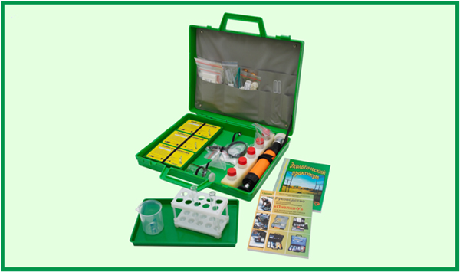**ЛАБОРАТОРНАЯ РАБОТА № 2**

**ОПРЕДЕЛЕНИЕ ЗАГРЯЗНЕННОСТИ ВОЗДУХА**

Для определения загрязненности воздуха оксидами азота, диоксида серы, диоксида углерода выполняется экспресс-анализ с помощью индикаторных трубок. Для этого насосом-пробоотборником прокачивают дозированный объем газовой смеси через индикаторную трубку.

2.1 Для контроля в воздушной среде концентраций диоксида серы

1. Вскрыть трубку индикаторную (ТИ) ТИ-[SO2-0.13] и трубку фильтрующую (ТФ) ТФ-SO2с обоих концов.

2. Подсоединить конец ТИ без перетяжки к ТФ со стороны фильтрующего порошка отрезом резиновой трубки. Конец ТИ с перетяжкой вставить в гнездо аспиратора (НП-3М, АМ-5).

3.Прососать через ТИ 800 см3 АВ, сделав необходимое число качков аспиратора, кратное “100”.

4. Измерить концентрацию диоксида серы, для чего:

* совместить границу начала изменения окраски индикаторного слоя ТИ с «0» делением шкалы;
* снять показания по верхней границе изменившего окраску индикаторного слоя;
* при размытости границы раздела окрасок слоев исходного и прореагировавшего индикаторного порошка измерение проводят по нижней и верхней частям границы. За результат измерения принимают среднее значение;
* в присутствии диоксида серы индикаторная масса изменяет цвет с фиолетового на белый.

2.2 Для контроля в воздушной среде концентраций двуокиси азота

1. Вскрыть трубку индикаторную (ТИ) ТИ-[NO2-0.5] с обоих концов.

2. Вставить ТИ в гнездо аспиратора (НП-3М) немаркированным концом.

3. Прокачать через ТИ 200 (400) см3 анализируемого воздуха (АВ), сделав необходимое число качков аспиратора, кратное “100”.

4. Измерить концентрацию двуокиси азота, для чего:

* совместить границу начала изменения окраски индикаторного слоя ТИ с «0» делением шкалы;
* снять показания по верхней границе изменившего окраску индикаторного слоя;
* при размытии границы раздела окрасок слоев исходного и прореагировавшего индикаторного порошка измерения проводят по нижней и верхней частям границы. За результат измерения принимают среднее значение;
* в присутствии двуокиси азота индикаторная масса изменяет цвет с белого на бордово-коричневый.

2.3 Для контроля в воздушной среде концентраций двуокиси углерода

1. Вскрыть трубку индикаторную (ТИ) с обоих концов.

2. Вставить ТИ в гнездо воздухозаборного устройства (типа НП-3М, АМ-5) концом, на который указывает стрелка, изображенная на шкале.

3. Прососать через ТИ 100 см3 анализируемого воздуха (АВ), сделав необходимое число качков аспиратора, кратное “100”.

4. Измерить концентрацию двуокиси углерода, для чего:

* совместить точку “0” шкалы с началом изменения окраски наполнителя ТИ;
* снять показания по верхней границе изменившего окраску индикаторного слоя ТИ;
* в присутствии двуокиси углерода цвет индикаторной массы изменяется от сиреневого до белого.

Параметры окружающей среды при применении ТИ:

|  |  |
| --- | --- |
| * температура, ◦С | от 10 до 40; |
| * относительная влажность, % | от 30 до 95; |
| * давление, КПа | от 90 до 104; |
| мм.рт.ст. | От 680 до 780; |

Рекомендуется:

* хранить ТИ в прохладном месте (холодильнике);
* избегать попадания на ТИ прямых солнечных лучей;
* применять ТИ с воздухозаборными приборами типа ручного насоса-прооборотника НП-3М, АМ-5, либо с др., имеющими аналогичные характеристики.

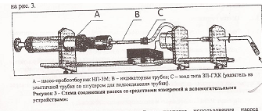

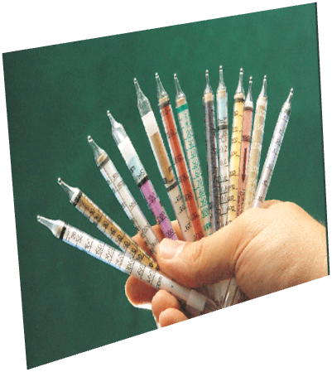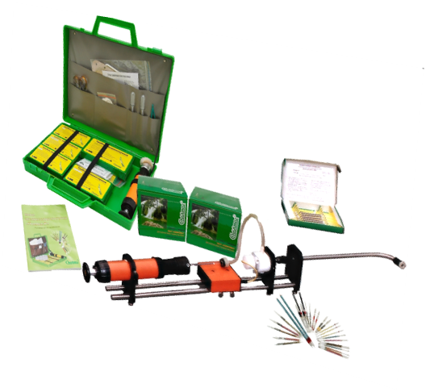**ЛАБОРАТОРНАЯ РАБОТА №3**

**ОПРЕДЕЛЕНИЕ ЗАГРЯЗНЕННОСТИ ВОДЫ**

Определение загрязненности воды и водных средств используются тест-системы.

3.1 Тест-система для экспресс-анализа воды и водных сред pH

Анализ почвы и сыпучих материалов

Поместите анализируемую почву в чистую емкость (колбу, баночку и т. п.). Добавьте чистую воду ( рекомендуется соотношение 1:5 или 10 г почвы заливать 50 мл воды). Выдержите раствор 3 минуты, периодически его перемешивая. Проанализируйте полученную вытяжку с помощью тест-системы pH.

3.2 Тест-система для экспресс-анализа воды и водных сред Активный хлор

Тест-система Активный хлор применяется для экспресс-анализа активного остаточного хлора в свободной и связанной формах суммарного содержания свободного хлора, хлорноватистой кислоты, гипохлоритов, хлораминов при:

* контроле качества питьевой воды, воды бассейнов, после дезинфекции хлором;
* технологическом контроле операций, связанных с использованием активного хлора, при очистке сточных вод;
* контроле различных сыпучих материалов (почвы, солей неизвестного происхождения) по их водным вытяжкам.

3.3 Тест-система для экспресс-анализа воды и водных сред Железо общее

Тест-система Железо общее применяется для экспресс-определения концентрации железа общего в воде и водных средах при:

* контроле сточных, технологических и др. вод, особенно полезен при контроле залповых выбросов и при аварийных ситуациях;
* контроле различных сыпучих материалов(почвы, солей неизвестного происхождения), а так же суспензий и др.сред.

Порядок использования тест-системы Железо общее

Перед контролем содержания общего железа определите значение рН среды анализируемого образца, например, с помощью индикаторной бумаги или тест-системы рН-тест.

При значениях рН среды от 2 до 4 извлеките индикаторную полоску из пакета. Отрежьте или оторвите от индикаторной полоски рабочий участок размером около 5*5 мм. Не снимая полимерного покрытия , опустите его в анализируемую воду на 5-10с. Определите концентрацию железа общего, сравнив через 1 мин. Окраску участка с образцами на контрольной шкале.

3.4 Тест-система для экспресс-анализа воды и водных сред Хромат-тест

Тест-система Хромат-тест применяется для экспресс-определения содержания Cr (6+) в составе хромат- и бихромат- анионов в воде и водных средах при:

* контроле сточных, технологических и др. вод. Особенно полезен при контроле залповых выбросов и при аварийных ситуациях;
* технологическом контроле операций, связанных с использованием хроматов (бихроматов), при корректировке концентраций солей в ходе хромирования, при очистке сточных вод и т. д.:
* контроле различных сыпучих материалов (почвы, солей неизвестного происхождения), а так же суспензий и др. сред на наличие или загрязненность солями Cr (6+).

Порядок использования тест-системы Хромат-тест

Перед контролем содержания (6+) определите значение рН среды анализируемого образца.

**Устройство и работа насоса**

Насос (рис.1), в основном, состоит из цилиндра (3), в котором размещается шток с поршнем (5). Роль обратного клапана на поршне выполняет сквозное отверстие, прикрытое манжетой, надетой на шток и прижатой к поршню пружиной. На один из концов цилиндра наворачивается крышка с фиксатором (4), удерживающая втулки (2) крепится насадка (1). В переходной втулке помещен защитный патрон с сорбентом. На насадке с торца при помощи гайки зафиксирована уплотнительная втулка, предназначенная для установки средства контроля ГС. На насадке сбоку находится заточенное отверстие для обламывания концов стеклянных трубок. Внутри насадки под смотровым окошком закреплена контрольная мембрана, прижатая возвратной пружиной к смотровому окошку. Смотровое окошко закреплено на насадке двумя винтами. Под уплотнительной втулкой закреплена сетка, защищающая детали и узлы насоса от абразивных частиц.

Работа насоса основана на создании разрежения в цилиндре при перемещении штока и заполнении цилиндра ГС, поступающий через средство контроля ГС, установленное в уплотнительную втулку на насадке. Насос приводят в рабочее состояние вытягиванием штока из исходного положения. При этом шток фиксируется на позициях «50» и «100», что соответствует просасыванию 50 и 100 см3 ГС. Перед введением штока в цилиндр, его поворачивают вокруг оси на 900. При этом воздух из цилиндра выходит через обратный клапан. Агрессивные вещества, которые могут поступать в насос их воздуха через средство контроля ГС, адсорбируется наполнителем защитного патрона.

**Хромат-тест**

Тест-система Хромат-тест применяется для экспресс-определения содержания Cr(6+) в составе хромат- и биохромат-анионов в воде и водных средах при:

- контроле сточных, технологических и др. вод. Особенно полезен при контроле залповых выбросов и при аварийных ситуациях;

-технологическом контроле операций, связанных с использованием хроматов (биохроматов), при корректировке концентраций солей в ходе хромирования, при очистке сточных вод и т.д.;

-контроле различных сыпучих материалов ( почвы, солей неизвестного происхождения), а также суспензий и др. сред на наличие или загрязненность солями Cr(6+).

**Порядок использования тест-системы Хромат-тест**

Перед контролем содержания Cr(6+) определите значение pH среды анализируемого образца (например, с помощью индикаторной бумаги или тест-системы pH).

**При значениях pH среды от 2 до 5** извлеките индикаторную полоску из пакетика. Отрежьте или оторвите от индикаторной полоски рабочий участок размеров около 1x1 см (оставшуюся полоску поместите обратно). Нанесите на рабочий участок, как показано на рисунке, каплю анализируемой пробы до образования равномерно смоченного пятна. Определите концентрацию хрома, сравнив, окраску в месте нанесения капли с образцами на контрольной шкале. За результат анализа принимайте значение концентрации, соответствующей ближайшему по окраске образцу шкалы (при промежуточной окраске- соответствующий интервал концентраций)

**При значениях pH среды от 5 до 11** поместите анализируемую пробу на кончике шпателя (~50 мг) щавелевой кислоты из пакета. Перемешайте пробу и протестируйте, как описано выше. Храните тест-систему Хромат-тест в сухом, прохладном месте защищенном от попадания яркого света.

**pH**

Тест-система pH применяется для тестирования питьевой и природной воды, загрязненной воды и растворов, почвы и сыпучих материалов по их водным вытяжкам и др.

**Порядок использования тест-системы pH**

1. Анализ водных растворов соков, вытяжек.

Извлеките индикаторную полоску из пакета. Отрежьте от индикаторной полоски рабочий участок размером около 5x5мм (ножницы в комплект не входят). Не снимая полимерного покрытия, опустите его в анализируемую водку (сок) на 5-10 сек. Через 3 мин. сравните окраску участка с образцами контрольной шкалы.

За результат анализа принимайте значение pH, соответствующее ближайшему по окраске образцу шкалы ( при промежуточной окраске соответствующий интервал значений pH). Допускается заготавливать участки индикаторной полоски заранее, но не более чем за 1 час до анализа.

Контрольные вопросы

1. Понятие, предмет и источник экологического права
2. История основания Российского природоохранного законодательства
3. Экологические правонарушения и виды ответственности
4. Административные методы управления природоохранной деятельностью
5. Экономические методы управления природоохранной деятельностью
6. Формы международного экологического сотрудничества
7. Международные конференции
8. Международные экологические организации
9. Состояние окружающей среды Старого Оскол
10. Состояние окружающей среды Белгородской области
11. Что такое экологический мониторинг ?
12. Классификация экологического мониторинга.
13. Критерии качества окружающей среды.
14. Загрязнение атмосферы.
15. Загрязнение гидросферы.
16. Загрязнение литосферы
17. Основные направления защиты атмосферы, гидросферы, литосферы
18. Методы определения загрязнение воды.
19. Методы определения загрязнения почвы.

## Методические указания по проведению самостоятельной работы.

Рекомендуется самостоятельный процесс проводить в следующей последовательности:

• ознакомление с учебно-методическим комплексом по дисциплине «Экологические основы природопользования»;

• подбор литературы в соответствии с указанной темой;

• создание информационного банка библиографического материала с использованием Интернета (включая электронные - учебники, энциклопедии, словари и глоссарии);

• консультации с преподавателем, в том числе с использованием информационно-коммуникационные технологий;

• конспектирование изучаемого материала;

• закрепление материала.

Важно не «зациклиться» на данных рекомендациях, и если студент найдет другие эффективные способы самостоятельного изучения материала, то можно творчески подойти и с других позиций и последовательностей.

**Виды самостоятельных работ обучающихся:** Оформление мультимедийных презентаций учебных разделов и тем, слайдового сопровождения докладов.

**Рабочая тематика внеаудиторной самостоятельной работы:**

1. Окружающая среда и здоровье человека.
2. Влияние радиоактивности электромагнитных полей, шума. Факторы добровольного риска.
3. Парниковый эффект. Озоновые дыры. Проблемы демографии.
4. Оценка природных ресурсов региона
5. Рациональное природопользование
6. Оценка загрязнения окружающей среды.
7. Схема мониторинга окружающей среды
8. Состояние окружающей среды Старооскольского, Губкинского регионов.
9. Влияние КМА на экологическую ситуацию.
10. Экологические проблемы современности
11. Пути выхода из экологического кризиса
12. Экологическое право. Понятие, сущность, структура
13. Природоохранные постановления и законы
14. Управление природоохранной деятельностью. Схема управления природоохранной деятельностью. Кадастры природных ресурсов
15. Общественно-экологические организации
16. Деятельность Гринпис.
17. Принципы природоохранной деятельности

**Список используемых источников**

Основные источники:

1. Блинов, Л.Н. Экологические основы природопользования. [Текст]: Учебник для ссузов / Л.Н.Блинов, И.Л.Перфилова, Л.В.Юмашева. – М.: Дрофа, 2010. – 208с.
2. Колесников, С.И. Экологические основы природопользования [Текст]: учебник/ С.И. Колесников.- 2-е изд. – М.: Издательско-торговая корпорация «Дашков и К» , 2010. - 304 с.
3. Константинов, В.М. Экологические основы природопользования. [Текст]: учебник / В.М. Константинов, Ю.Б. Челидзе.- 15-е изд., стер. - М.: Издательский центр «Академия», 2014.-240 с.
4. Медведев, В.Т. Охрана труда и промышленная экология. [Текст]: учебник для студ. Учреждений сред. Проф. образования / [В.Т. Медведев, С.Г. Новиков, А.В. Каралюнец, Т.Н. Маслова]. – 5-е изд., стер.– М.: Издательский центр «Академия», 2013. – 416 стр.
5. Хандогина, Е.К. Экологические основы природопользования. [Текст]/ Е. К. Хандогина, Н. А. Герасимова, А. В. Хандогина. – М.: Форум, Инфра-М, 2010. – 160с.

Дополнительные источники:

1. Муравей, Л.А. Экология и безопасность жизнедеятельности. [Текст]: учебн. пособие для вузов / Д.А.Кривошеин, Л.А. Муравей, Н.Н. Роева и др.; под ред. Л.А.Муравья. М.:ЮНИТИ-ДАНА, 2010. - 447 с.